灵通横港物流园L-CNC油气合建站项目竣工环境保护验收报告
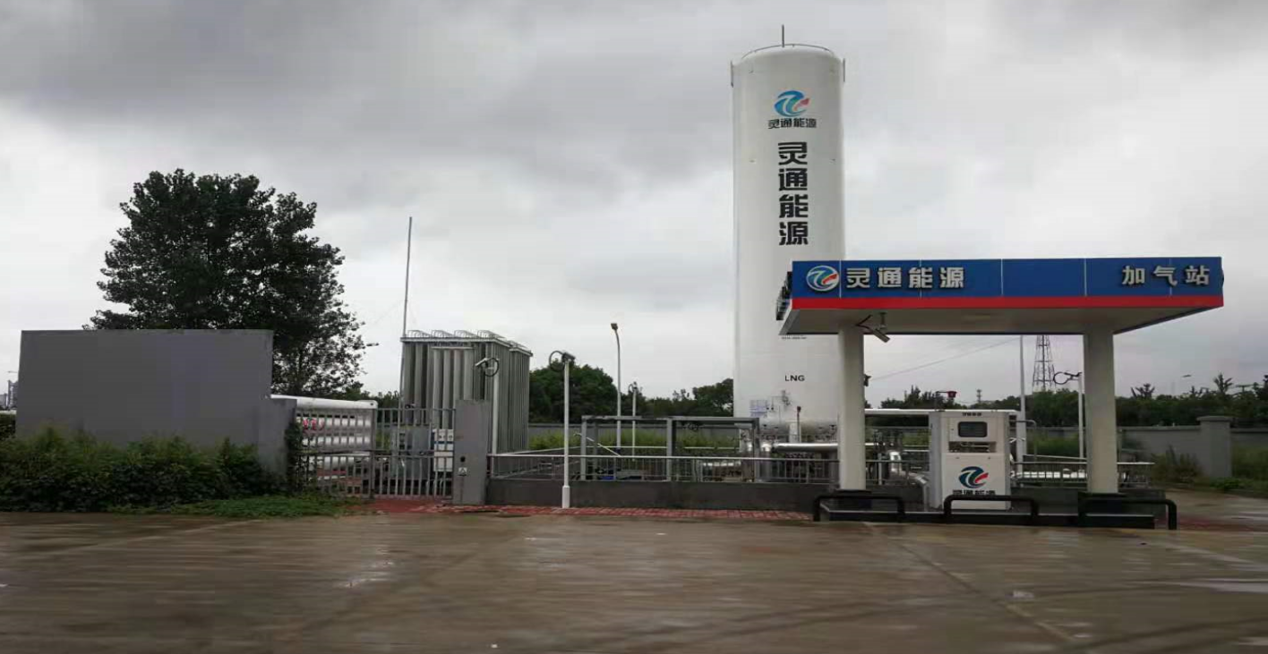

建设单位：安徽灵通清洁能源股份有限公司
监测单位：安徽诚翔分析测试科技有限公司
编制单位：安徽世纪鑫源环保科技有限公司

二O二一年九月

建设单位：安徽灵通清洁能源股份有限公司

法人代表：

监测单位：安徽诚翔分析测试科技有限公司

法人代表：
项目负责人：

编制单位：安徽世纪鑫源环保科技有限公司

法人代表：
项目负责人：

建设单位：安徽灵通清洁能源股份有限公司 | 监测单位：安徽诚翔分析测试科技有限公司 | 编制单位：安徽世纪鑫源环保科技有限公司
电话：18956244535 | 电话：0551-65570660 | 电话：0562-2290388
邮编：244000 | 邮编：230088 | 邮编：244000
地址：安徽省铜陵市北斗星城C2座19楼 | 地址：安徽省合肥市高新区习友路 1688#3 号楼 5 层 | 地址：安徽省铜陵市高新技术创业服务中心B206、207

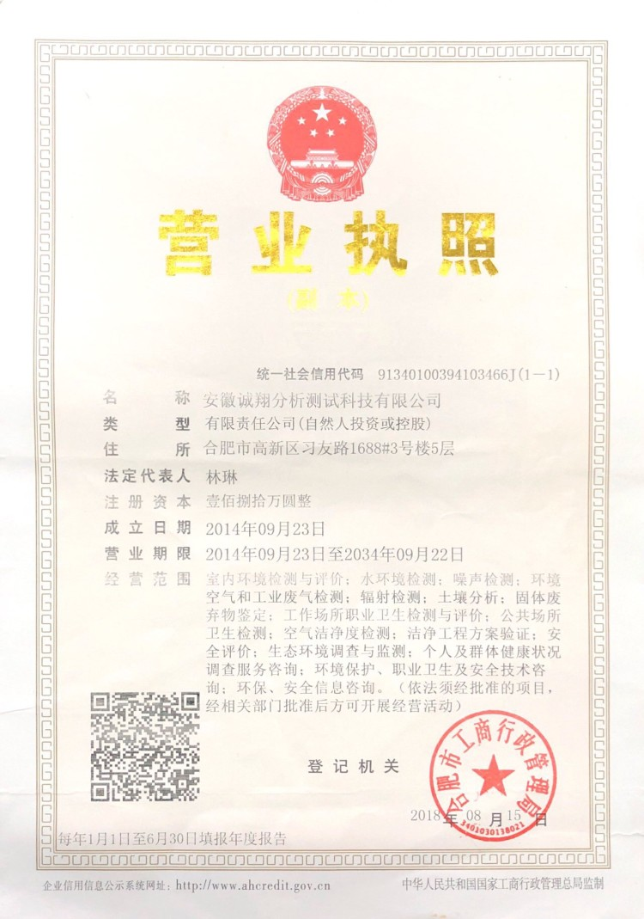

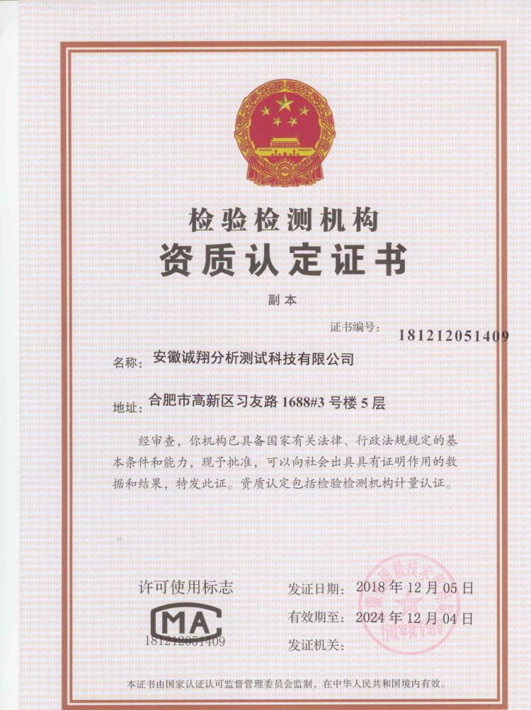

表一
建设项目名称 | 灵通横港物流园L-CNC油气合建站项目
建设单位名称 | 安徽灵通清洁能源股份有限公司
建设项目性质 | √新建 改扩建 技改 迁建
建设地点 | 铜陵市郊区长江村铜官大道东侧、横港物流园北侧
主要产品名称 | 汽油、柴油、LNG以及CNC天然气
设计生产能力 | 年供汽油2537t、柴油3044t 、LNG 5.48×10⁶Nm³、CNC 1.46×10⁶Nm³
实际生产能力 | 年供汽油2500t、柴油3000t 、LNG 2.50×10⁶Nm³、CNC1.20×10⁶Nm³
建设项目环评时间 | 2017年7月 | 开工建设时间 | 2019年10月
调试时间 | 2021年5月 | 验收现场监测时间 | 2021.8.12~2021.8.13
环评报告表  审批部门 | 铜陵市郊区环境保护局 | 环评报告表  编制单位 | 安徽师达环保科技有限公司
环保设施设计单位 | / | 环保设施施工单位 | /
投资总概算  （万元） | 3000 | 环保投资总概算  （万元） | 45 | 比例 | 1.50%
实际总概算  （万元） | 3890 | 环保投资（万元） | 63 | 比例 | 1.62%
验收监测依据 | - 国家主席令第22号《中华人民共和国环境保护法(2014年修订)》2015年1月1日；  - 中华人民共和国国务院令第682号，《建设项目环境保护管理条例》，2017年10月1日；  - 环保部国环规环评[2017]4号，《建设项目竣工环境保护验收暂行办法》，2017年11月20日；  - 生态环境部公告 2018年 公告第9号，《建设项目竣工环境保护验收技术指南 污染影响类》，2018年5月15日。  (5) 安徽师达环保科技有限公司2017年7月编制的《安徽灵通清洁能源股份有限公司灵通横港物流园L-CNC油气合建站项目环境影响报表》；
验收监测依据 | (6) 铜陵市郊区环境保护局，《安徽灵通清洁能源股份有限公司灵通横港物流园L-CNC油气合建站项目环境影响报告表审批意见的函》（郊环函[2017]30号），2017年9月8日；  (7) 安徽诚翔分析测试科技有限公司检测报告，编号CXJC20210802003；CXJC20210802004；  (8) 安徽灵通清洁能源股份有限公司验收监测委托书；  (9) 安徽灵通清洁能源股份有限公司提供的相关资料｡
验收监测评价标准、标号、级别、限值 | 1、废水污染物排放标准  - 本项目废水主要为生活污水，生活污水经地埋式污水处理装置处理后，委托第三方定时清掏，并用吸粪车抽走，不外排，废水执行《污水综合排放标准》（GB8978-1996）表4中三级标准。  本项目废水排放执行《污水综合排放标准》（GB8978-1996）中三级标准。  表1-3 水污染物排放执行标准 单位：mg/L（pH除外）  污染物 pH COD BOD₅ SS 石油类 氨氮  标准限值 6~9 500 300 400 20 —  2、大气污染物排放标准  厂区内无组织挥发性有机物执行《挥发性有机物无组织排放控制标准》（GB37822-2019）中限值要求。  表4-5 《挥发性有机物无组织排放控制标准》（GB37822-2019）中限值要求 mg/m³  污染物项目 排放限值 特别排放限值 限值定义 无组织排放监控位置  NMHC 10 6 监控点处1h平均浓度值 在厂房外设置监控点  30 20 监控点处任意一处浓度值  - 噪声  运营期项目厂界噪声执行《工业企业厂界环境噪声排放标准》（GB12348-2008）中的2类标准，具体标准限值如下。  表4-6 工业企业厂界环境噪声排放标准 （单位：dB（A））  标 准 名 称 昼 间 夜 间  《工业企业厂界环境噪声排放标准》（GB1234-2008） 2类 60 50  4、固废  一般固体废物处理处置执行《一般工业固体废物贮存、处置场污染控制标准》 （GB18599-2001）及其 2013 年修改单内容的有关规定。  危险废物执行《危险废物贮存污染控制标准》（GB18597-2001）及修改单。
表二
2.1、工程建设内容：
安徽灵通清洁能源股份有限公司灵通横港物流园L-CNC油气合建站项目位于铜陵市铜官大道东侧、横港物流园北侧。项目东面为空地，南面为空地，西面隔铜官大道为铜陵港国际集装箱储运公司，北面为长江外贸码头有限公司。加油部分：30立方米汽油储罐2台，30立方米柴油储罐2台，总容量120立方米，折合汽油90立方米，双枪双油品潜油泵加油机4台。
加气部分：设半地下LNG低温储罐1台，容积为60立方米，地上CNG储气瓶一组，容积为8立方米及其它配套设备；设双枪CNG加气机2台，设单枪LNG加气机2台；LNG 储罐总容积与油品储罐总容积合计150立方米，属二级加油与 LNG/L-CNG 加气合建站。
本项目占地11.94亩，总建筑面积775.5m²，主要包括站房1栋、加油罩棚、加气罩棚、加油岛、加气岛、储罐区及L-CNG设备区等。主要工程内容见表1。
2.2、项目主要工程建设内容
表2-1项目主要工程建设内容一览表
序号 | 类别 | 单项工程名称 | 工程内容及规模（环评设计） | 实际建设状况
1 | 主体  工程 | 站房 | 2层，建筑面积264m² | 与环评一致
 |  | 加油岛 | 罩棚：钢架结构，建筑面积247.5m²；设有4台双枪双油品潜油泵加油机 | 与环评一致
 |  | 加气岛 | 罩棚：钢架结构，建筑面积264m²；设有2台双枪CNG加气机，2台单枪LNG加气机 | 与环评一致
 | 辅助工程 | 消防工程 | 设置室外消火栓、室内灭火器、消防柜（附泡沫灭火器、灭火毯、消防铁桶、水带等）、消防沙池；油罐区、LNG储罐及CNG储气瓶组附近配备推车式干粉灭火器等 | 与环评一致
 |  | 围墙 | 除项目西面面向进、出口的一侧外，其余边界均设置高2.2m的防火墙 | 与环评一致
 | 储运工程 | 埋地油罐区 | 30m³汽油储罐2个；30m³柴油储罐2个。 | 与环评一致
 |  | L-CN设备区 | 60m³ 半地下LNG 低温储罐1台， 8m³ 地上CNG 储气瓶1组 | 与环评一致
 | 公用工程 | 供电 | 电源引自铜陵市电网 | 与环评一致
 |  | 给水 | 供水由铜陵市政自来水管网供给 | 与环评一致
 |  | 排水 | 排水采用雨、污分流制，冲洗废水及生活污水经隔油池、化粪池处理后进入企业建设的地埋式污水处理设施处理，达到《污水综合排放标准》（GB8978-1996）表4中一级标准后排放 | 废水经地埋式污水处理设施处理后，委托第三方吸粪车抽出处置，不外排。
 | 环保工程 | 废水治理 | 冲洗废水及生活污水经隔油池、化粪池预处理后进入企业建设的地埋式污水处理设施处理，达到《污水综合排放标准》（GB8978-1996）表4中一级标准后排放 | 废水经地埋式污水处理设施处理后，委托第三方吸粪车抽出处置，不外排。
 |  | 废气治理 | 卸油、加油二级油气回收系统；设置 EAG 加热系统对放散天然气加热后放散 | 与环评一致
 |  | 噪声治理 | 选用低噪声设备，采取减振、消声等降噪措施 | 与环评一致
 |  | 固废治理 | 生活垃圾收集箱，固废暂存场所 | 与环评一致

2.3、原辅材料消耗
本项目原辅材料消耗一览表见表2-2
表2-2 本项目原辅材料一览表
序号 | 名称 | 设计年销售量 | 实际年销售量
1 | 汽油 | 2537t | 2500
2 | 柴油 | 3044t | 3000
3 | LNG | 5.48×10⁶Nm³ | 5.00×10⁶Nm³
4 | CNG | 1.46×10⁶Nm³ | 1.50×10⁶Nm³
本站主要储存汽油、柴油、LNG及CNG天然气，主要物理性质见表2-3及表2-4。
表2-3 汽、柴油主要物理性质表
序号 | 油品名称 | 密度（20）（kg/m³） | 闪点（ (闭口) | 运动粘度（mm²/s）
1 | 汽油 | 700～790 | -50～10 | 0.062
2 | 柴油 | 800～840 | ≥45 | 1.8～8.0
表2-4 天然气主要物理性质表
序号 | 名称 | 密度（kg/m³） | 闪点（℃）(闭口)
1 | LNG | 426～470 | -188
2 | CNG | 0.7～0.78 | -188

2.4、本项目主要生产设备
表2-5 本项目主要生产设备一览表
序号 | 设备名称 | 规格型号 | 原设计数量 | 现在用数量 | 备注
1 | 双枪双油品潜油泵加油机 | / | 4台 | 4台
2 | 汽油储罐 | 30m³ | 2只 | 2只
3 | 柴油储罐 | 30m³ | 2只 | 2只
4 | 半地下LNG 低温储罐 | 60m³ | 1台 | 1台
5 | CNG加气机 | 双枪 | 2台 | 2台
6 | LNG加气机 | 单枪 | 2台 | 2台
7 | 柱塞泵橇 | / | 1座 | 1座
8 | LNG泵撬 | / | 1座 | 1座
9 | 高压汽化器橇 | / | 1座 | 1座
10 | 储气瓶组 | / | 1套 | 1套
11 | 手提式干粉灭火器 | 4kg | 12只 | 8只
12 | 手提式干粉灭火器 | 5kg | 8只 | 5只
13 | 推车式干粉灭火器 | 35kg | 3只 | 2只
14 | 灭火毯 | / | 5张 | 5张
15 | 消防沙 | 2m³ | 1座 | 1座

2.5、环评与环保审批情况
2017年5月23日，铜陵市郊区经济发展促进局以郊经发函[2017]25号给《安徽灵通清洁能源股份有限公司灵通横港物流园L-CNC油气合建站项目》备案；
2017年7月，委托安徽师达环保科技有限公司编制本项目环境影响报告表。
2017年9月8日获得郊区环境保护局《关于安徽灵通清洁能源股份有限公司横港物流园L-CNG油气合建站环境影响报告表审批意见的函》批复，同意项目建设。
2018年10月，安徽禹水华阳环境工程技术有限公司根据省委皖发[2018]21号文《关于全面打造水清岸绿产业优美丽长江（安徽）经济带的实施意见》和铜陵市委铜发[2018]19号文关于印发《全面打造水清岸绿产业优美丽长江（安徽）经济带铜陵实施方案》的通知精神，对距长江1公里在建企业履行“三同时”手续情况进行核查。在项目原环境影响评价的基础上，就项目本身项目合理性分析后，依照环境影响评价技术导则的要求编制了该项目环境影响评价补充说明。并于2018年11月通过专家评审。
现该项目生产设施和各项污染物治理措施均已安装调试完毕，符合验收监测条件。
2.7、本项目验收范围
本次验收范围为安徽灵通清洁能源股份有限公司灵通横港物流园L-CNC油气合建站项目和配套环保设施。
2.8、项目劳动定员和工作制度
项目共有员工10人。采用三班倒，每班8h工作制，年工作365天。项目区内无食堂，无午餐供应，无宿舍区。
2.9、项目产业政策的符合性
依据《国民经济行业分类》（GB/T4754-2017），本项目行业分类为“D4511 天然气生产和供应”，属于《产业结构调整指导目录(2019年本)》中的鼓励类七、石油、天然气中3、原油、天然气、液化天然气、成品油的储运和管道输送设施、网络和液化天然气加注设施建设，属于国家鼓励发展产业，所以符合国家产业政策。
因此，综上本项目的建设符合国家及地方的产业政策。
2.10、项目变动情况
废水排放系统：原环评“冲洗废水及生活污水经隔油池、化粪池预处理后进入污水管网”。由于滨江大道污水管网还没有修到项目所在位置，现该项目建设一座5t/d隔油池+生活污水处理装置，项目的冲洗废水和生活污水经隔油池处理，再经生活污水处理装置处理，尾水经吸粪车抽出，委托新民污水处理厂处理。对照《中华人民共和国环境影响评价法》第24条、参照《关于印发环评管理中部分行业建设项目重大变动清单的通知》（环办[2015]52号），本项目上述变动情况不属于重大变更。
2.11、主要工艺流程及产物环节：
（1）加气站工艺流程及说明
本项目加气部分工艺流程及产污情况见下图
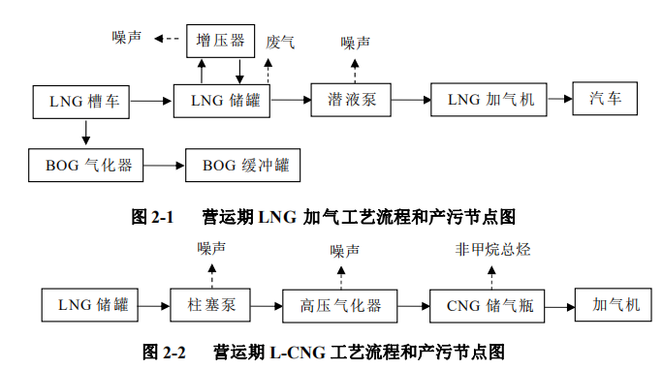

生产工艺流程简介：
生产工艺流程说明：
LNG加气主要分为4个部分，卸车流程、升压流程、加气流程、卸压流程。
- 卸车
本站选用增压器和泵联合卸车方式将汽车槽车内的LNG转移至LNG低温储罐内。首先利用增压器将LNG槽车和LNG储罐之间的气相空气连通，使得两个设备之间气相压力大致达到平衡，然后通过潜液泵将槽车中的LNG输送到低温储罐中。完成卸车操作需1.5小时左右。
- 升压
LNG饱和液体压力越低越有利于长途运输，由于LNG汽车车载储气瓶的压力相对较高，因此LNG由槽车送至加气站时需要对加气站的LNG储罐进行升压升温，得到一定压力的饱和液体，以满足LNG汽车的使用。在对加气站的LNG储罐升压的同时也提高了LNG的液相饱和温度。储罐内LNG经潜液泵、储罐增压器升温、升压至-145°C、0.5MPa成为饱和LNG液体，储存在LNG储罐内备用。
- LNG加气流程
储罐内饱和LNG液体由潜液泵加压后送入加气机。给车辆加气，先将加气机上的加注管路通过专用的LNG加液枪与LNG汽车上的车载LNG低温气瓶的进液口相连接;通过LNG储罐的压力将LNG输送到潜液泵中，通过加气机来控制潜液泵运转输送的流量，潜液泵将LNG液体加压，LNG液体通过低温管路、阀门、加液枪加注到车载LNG低温气瓶中。
- 卸压流程
由于系统漏热以及外界带进的热量致使LNG气化，产生的气体会使压力升高。当系统压力大于设定值时，系统中的安全阀打开，释放系统中的气体，降低压力，保证系统安全。所有泄放气体均经EAG加热器加热，通过集中放散管排到大气中。
- 回收系统
加气站在卸车流程、升压流程、加气过程中，接头处会有微量天然气溢出。配套增加了一路回收管线，将生产销售过程中容易泄露环节的气体全部回收到这条管线中，再回收到LNG储罐里进行收集。
- 加油工艺流程及简述

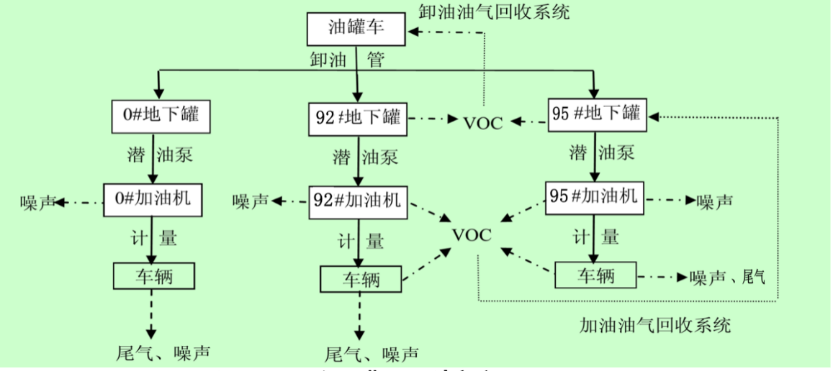
加油工艺说明：
油类采用罐车运输至本站。卸油过程是用油泵将槽罐车内的油类注入埋地的储油罐内，在此过程中停留在罐内的烃类气体被液体置换，大部分经进油口的油气回收装置，从储油罐进入槽罐车，小部分通过呼吸口进入大气。加油过程是通过站内的双枪加油机把油类充入汽车的油箱内，本过程中油箱内的大部分非甲烷总烃经加油枪的油气回收装置回收入储油罐内，少部分烃类气体会被液体置换排入大气。
卸油油气回收是指油罐车卸油时采用密封式卸油，减少油气向外界溢散。其基本原理是：油罐车卸下一定数量的油品，就需吸入大致相等的气体补气，而加油站内的埋地油罐也因注入油品而向外排出相当数量的油气，此油气经过导管重新输回油罐车内，完成油气循环的卸油过程。回收到油罐车内的油气，可由油罐车带回油库后，再经冷凝、吸附或燃烧等方式处理。
加油油气回收是指汽车加油时，利用加油枪上的特殊装置，将原本会由汽车油箱溢散于空气中的油气，经加油枪、抽气马达、回收入油罐内。

表三
主要污染源、污染物处理和排放调查：
1、废水
在项目验收期间，废水的主要来源于生活废水和冲洗废水。
- 生活废水
项目劳动定员10人，项目不设食堂，无宿舍。生活用水以每人耗水50L/d计，项目年工作天数为365天，则生活用水量为0.5t/d，182.5t/a。过往客人按400人/d计，生活用水以每人耗水0.5L/d计，生活用水量为0.2t/d，73t/a。生活污水排放量按用水量85%计，则生活污水排放量为0.6/d，219t/a。
- 场地冲洗废水
在项目验收期间，油罐车运输、装卸和加油过程中存在着少量油料跑、冒、漏、滴在地面的现象。营业期间需对地面进行定期冲洗，地面冲洗过程中将产生含油的废水，其污染物主要为石油类。一般加油站场地每三天冲洗1次，本项目场地冲洗每次预计用水量为0.7t，项目年营业天数按365天计，则项目场地冲洗水用量为0.23t/d（85t/a），废水排放量按用水量的85%计，则项目冲洗废水排放量约为0.20t/d（73t/a）。
废水排放去向：冲洗废水经隔油池处理与经化粪池处理的生活污水，进入站区的5t/d的生活污水处理站处理，请吸粪车抽取，委托新民污水处理厂集中处理，最终排入长江。
项目废水产生情况见下表

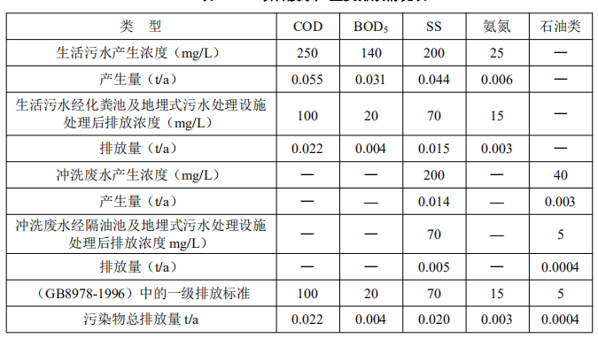
表17 项目废水产生及排放情况表
建设项目日用水量平衡图见下图。
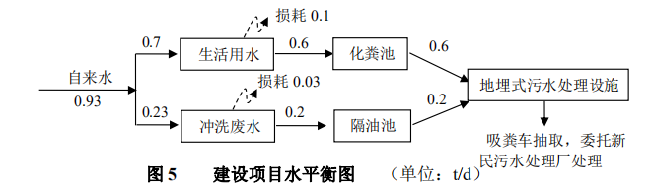
本项目投入营运后，生活污水及冲洗废水为292t/a。主要污染物为COD、BOD、SS、氨氮及石油类。项目冲洗废水经隔油池与经化粪池预处理的生活污水进入地埋式污水处理装置，处理后，请专人定期清掏，委托新民污水处理厂再行处理。
2、废气
在验收污染源调查中，本项目大气污染物主要为L-CNG油气合建站正常运营过程中的卸油、加油产生的废气以及在LNG储罐闪蒸气、汽车尾气、加气废气等。
- 加油作业
- 油气
储油罐在装卸料或静止时，由于环境温度的变化和罐内压力的变化，使得罐内逸出的烃类气体通过罐顶的呼吸阀进入大气，这种现象称为储油罐大小呼吸。通过同行业类比调查，烃类气体损失表现在：
a油罐大呼吸损失是指油罐进发油时所呼出的油蒸气而造成的油品蒸发损失。油罐进油时，由于油面逐渐升高，气体空间逐渐减小，罐内压力增大，当压力超过呼吸阀控制压力时，一定浓度的油蒸气开始从呼吸阀呼出，直到油罐停止收油。参考同等规模加油站的相关资料可知，储油罐大呼吸烃类有机物平均排放率为0.88kg/m³通过量（平衡淹没式储油罐约为0.04kg/m³通过量）。
b油罐在没有收发油作业的情况下，随外界气温、压力在一天内的升降周期变化，罐内气体空间温度、油品蒸发速度、油气浓度和蒸汽压力也随之变化。这种排出油蒸气和吸入空气的过程造成的油气损失，叫小呼吸损失。参考同等规模加油站的相关资料可知，储油罐小呼吸烃类有机物平均排放率为0.12kg/m³通过量（内浮顶式、地埋式储油罐可将呼吸损失减少93%）。
c加油作业损失主要指为车辆加油时，油品进入汽车油箱，油箱内的烃类气体被油品置换排入大气。车辆加油时造成的烃类气体排放速率分别为：置换损失未加控制时是1.08kg/m³通过量、置换损失控制时是0.11kg/m³通过量。本加油站加油枪都具有自封功能，因此本加油机作业时烃类气体排放率取0.11kg/m³通过量。
d在加油机作业过程中，不可避免地有一些成品油跑、冒、滴、漏现象发生。跑冒滴漏量与加油站的管理、加油工人的操作水平等诸多因素有关，成品油的跑冒滴漏一般平均损失量为0.084kg/m³通过量。
本项目加油量为汽油6.95t/d、柴油8.34t/d，汽油密度700~790kg/m³，本次评价取740kg/m³，柴油密度为800~840kg/m³，本次评价取820kg/m³，则本项目油品年通过量为7140m³，采用固定顶卧式地埋储油罐、平衡淹没式装料。根据上述分析，本项目加油部分非甲烷总烃产生情况见下表。
表22 与加油部分有关的非甲烷总烃产生情况一览表
项目 |  | 排放系数 | 产生量（t/a）
储油罐 | 小呼吸损失 | 0.0084kg/m³ | 0.060
 | 平衡淹没式装料损失 | 0.04kg/m³ | 0.286
加油区 | 加油机作业损失 | 0.11kg/m³ | 0.785
 | 跑冒滴漏损失 | 0.084kg/m³ | 0.600
合计 |  | — | 1.731
根据以上分析，加油站作业中跑、冒、滴、漏损失无法进行收集处理，全部无组织排放；加油及卸油过程中产生的非甲烷总烃可采用加油和卸油油气回收系统回收气体，加油过程中产生的油气回收到埋地油罐内，卸油过程中产生的油气转移至油罐车内。因此，加油站无组织非甲烷总烃排放的工序为储油罐呼吸损失、加油作业损失及跑、冒、滴、漏损失。
本项目加油部分采用加油和卸油油气回收系统：卸油油气回收是油罐车在油站卸油时，将卸油时的油气回收到油罐车里；加油油气回收是油站给汽车加油时，将加油时的油气通过加油枪密封回收回到加油站的油罐。
根据现场监测，加油油气回收管线液阻检测值小于《加油站大气污染物排放标准》（GB20952-2020）表1限值；油气回收系统密闭性压力检测值471Pa大于《加油站大气污染物排放标准》（GB20952-2020）表2中最小剩余压力限值限值446Pa；加油油气回收系统气液比为1.04，满足《加油站大气污染物排放标准》（GB20952-2020）中应大于1.0和小于等于1.2的要求。
本项目加油污染防治措施
为控制加油站油气排放限值，原国家环保总局于2007年颁布实施了《加油站大气污染物排放标准》（GB20952-2007）。根据该标准规定，在各地设置的相应城市区域内，加油站的卸油、储油及加油油气排放控制均必须满足该标准要求。
①结合项目方案设计和施工图设计中工艺流程图，本项目对汽油油气采取了一次油气回收系统和二次油气回收系统和油气排放处理装置（即三次油气回收系统）。
A、一次油气回收系统：汽油卸油时罐车自带有卸油油气回收密闭系统(即一次油气回收系统)，卸油油气回收系统回收效率95%，其原理为：卸油时采用密封式卸油，卸油过程中，储油车内压力减少，地下储罐内压力增加，地下储罐与油罐车内的压力差，使卸油过程中挥发的油气通过导管输送到油罐车内，完成油气循环的卸油过程，回收的油气运回储油库进行处理。一次油气回收示意图见图7-1。
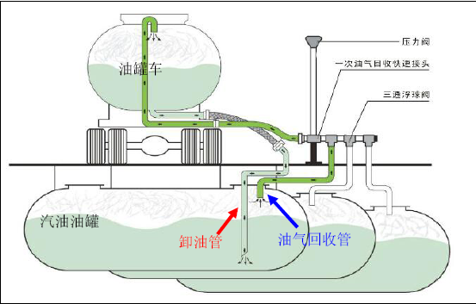
图7-1 一次油气回收系统示意图
B、二次油气回收系统：项目汽油加油机设置分散式回收系统（即二次回收系统）,油气回收系统回收效率90%，其原理为：通过真空泵使加油机产生一定真空度，将加油过程总产生的油气通过油气回收油枪及管线等设备抽回汽油储罐内，由于加油机抽取一定真空度，因此二次油气回收系统按卸出1L汽油，回收1.2L油气的比例进行油气回收，由回收枪再通过和同轴皮管、油气回收管等油气回收设备将原本由汽车油箱逸散于大气中的油气进行回收，二次油气回收示意图见图7-2。
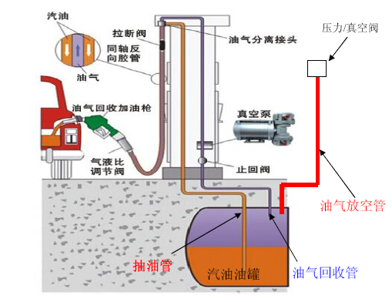
图7-2 二次油气回收系统示意图
C、油气排放处理装置（即三次油气回收系统）
汽油油罐内压力在昼夜温差的作用下会呈现周期性变化，为调节罐内压力，油罐均设有呼吸管，油罐的呼吸作用会造成油气排放。油气排放处理装置（即三次油气回收系统）可以通过冷凝回流作用回收罐体呼吸排放的油气。油气排放处理装置示意图见图7-3。
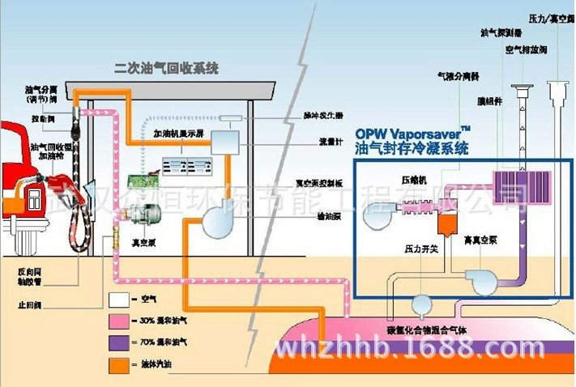
三次油气回收系统
图7-3 油气排放处理装置（即三次油气回收系统）示意图
②采用浸没式卸油方式，卸油管出油口距罐底高度应小于200mm。
③埋地式储油罐灌顶覆土大于0.5m，汽油和柴油油罐均设置通气立管，通气立管管口距地面不低于4.0m，且汽油通气立管设置防火性呼吸阀；所有影响储油油气密闭性的部件，包括油气管线和所链接的法兰、阀门、快接头以及其他相关部件都应保证在小于750Pa时不漏气；埋地油罐采用电子式液位进行汽油密闭测量，同时采用复合相关规定的溢油控制措施。
④严格按照规程操作和管理油气回收设施，定期检查、维护并记录备查。
⑤加油软管应配备拉断截止阀，加油时应防止溢油和滴油。
经对比分析，项目采取的污染防治措施满足《加油站大气污染物排放标准》（GB20952-2007）加油站的卸油、储油及加油油气排放控制要求。
由上可知，本项目拟设置有密闭油气回收系统对加油站卸油、储油和加油时挥发的有机废气进行回收。每次油气回收气液比均可以达到一比一的交换，即为平衡式回收。通过油气回收，加油站的油气回收率可达到90%以上，大大减少了油气的排放。非甲烷总烃(TVOC)、机动车尾气的污染防治措施经济可行，能够做到稳定的达标排放，对周围环境影响较小。
  - 加气作业
加气过程中废气主要为设备检修及加气枪放空过程中产生的少量天然气泄漏，属于无组织排放。
运行期间设备检修及加气枪放空过程，少量天然气通过放散塔放散系统排放。设备一般每年进行一次定期检修，检修产生的少量天然气通过工艺站场外的放空系统直接排放。系统超压时将排放一定量的天然气。根据有关资料和类比调查，在加强日常维护与管理的情况下，其泄漏量仅为加气量的十万分之一，站内天然气无组织泄漏量约70m³/a，其中非甲烷总烃为8kg/a。
非甲烷总烃排放按照《环境影响评价技术导则》(HJ/T2.2-2008) 中推荐的估算模式进行预测和分析，非甲烷总烃取2.0mg/m³作为小时标准，无组织排放非甲烷总烃最大落地浓度出现在下风向189m处，浓度为0.054mg/m³，无组织排放非甲烷总烃最大占标率约为2.68%，污染物占标率小于10%。厂界无组织排放浓度小于《大气污染物综合排放标准》（GB16297-1996）中的无组织排放监控浓度限值周界外浓度最高点（4.0mg/m³）。
  - 进出车辆废气
进出本站的车辆基本处于怠速状态，加油加气过程中停车熄火，且有部分车辆使用天然气为燃料，并且本项目加油加气岛四周完全敞开，风扩散能力强，因此进出站内车辆汽车尾气对环境影响很小。
通过采取以上措施后，本项目废气排放对周边环境影响较小。
3、噪声

安徽灵通清洁能源股份有限公司灵通横港物流园L-CNC油气合建站项目主要噪声为输油泵、加油机、加气机、柱塞泵、潜油泵、高压汽化器等设备运行时产生的设备噪声，进出车辆噪声。声级值为70-90dB(A)。噪声源强如下：
表5-10 项目主要噪声源强：dB(A)
序号 | 污染来源 | 数量 | 噪声源强dB（A）
1 | 双枪双油品潜油泵加油机 | 4台 | 70～90
2 | 加气机 | 4台
3 | 柱塞泵 | 1台
4 | 潜油泵 | 1台
5 | 高压汽化器 | 2台
噪声控制措施
在进行验收期间污染源调查中，本项目投入营运后，在加油加气站入口设置醒目的导向标志，使进出车辆能有章可循，以减少刹车、起动、倒车等引起的声级增加值，同时应设置禁鸣标示，禁止进出车辆在区内鸣笛，降低交通噪声对环境影响。
输油泵、加油机等设备噪声均为项目的固定噪声源，本加油加气站选用高效、低噪声设备，对高噪声设备采取减震、消声等措施，消除噪声对外环境的影响，并加强设备的维护，确保设备处于良好的运转状态，杜绝因设备不正常运转时产生的高噪声现象；并且加强项目周边和场地绿化等，减少对周围环境的影响。
4、固体废物
在验收调查时，安徽灵通清洁能源股份有限公司灵通横港物流园L-CNC油气合建站项目固废主要为职工的生活垃圾。生活垃圾定点收集，委托环卫部门处置。

表3-9建设项目环保实际投资一览表
项目 | 治理对象和治理方案 | 预计投资(万元) | 实际环保投资(万元)
废气治理 | 加油作业：油气回收系统 | 5 | 5
 | 加气作业：设置 EAG 加热系统对放散天然气加热后放散 |  | 5
废水治理 | 生活污水、冲洗废水：化粪池、隔油池、地埋式污水处理设施，委托第三方送新民污水处理厂处理 | 10 | 15
噪声治理 | 产噪设备：安装减振基础和消声器等 | 2 | 3
固废治理 | 生活垃圾：设置垃圾收集桶，环卫部门清运并处理 | 3 | 5
 | 废油及油泥、废弃含油石沙、棉布：设置险废物暂存间，送有资质的公司处置
环境风险 | 油品泄露、火灾、爆炸：采用双层防火防爆油罐，配套漏油事故池、沙池、灭火器等。站内设禁止吸烟、禁止打手机的警示牌，加强设备管道维护 | 25 | 30
 | 防渗措施：对储油罐区（含卸油区）、加油区、隔油池、化粪池、危险废物暂存间等做防渗处理
合计 | / | 45 | 63

“三同时”落实情况
表3-10 “三同时”落实情况一览表
序号 | 类别 | 治理对象 | 治理方案 | 预期效果 | 实际
1 | 废水治理措施 | 生活污水 | 化粪池处理 | 达到GB8978-96《污水综合排放标准》表4一级标准 | 项目的冲洗废水和生活污水经隔油池处理，再经生活污水处理装置处理，尾水经吸粪车抽出，委托新民污水处理厂处理。
2 | 噪声防治措施 | 运转设备 | 安装减振基础和消声器等、隔声、距离衰减、减震等 | 厂界噪声达到《工业企业厂界环境噪声排放标准》（GB 12348-2008）中的3类标准； | 各产生振动设备加装减振底座，隔声、距离衰减。
3 | 大气污染物治理措施 | LNG储罐闪蒸气 | 加气区设置拉断阀、自密封阀等；LNG储罐、加气系统设置BOG气体回收装置。 | 厂区内无组织挥发性有机物执行《挥发性有机物无组织排放控制标准》（GB37822-2019） | 加气区设置拉断阀、自密封阀等；LNG储罐、加气系统设置BOG气体回收装置。
 |  | 卸油、加油产生的废气 | 油气回收系统 | 达到《加油站大气污染物排放标准》（GB20592-2007）中油气排放浓度限值要求。 | 安装密闭油气回收系统对加油站卸油、储油和加油时挥发的有机废气进行回收
4 | 固废防治措施 | 生活垃圾 | 职工生活垃圾集中收集后，交由环卫部门统一清运处理。 |  | 不外排
 |  | 废油及油泥、废弃含油石沙、棉布： | 设置险废物暂存间，收集后送有资质的公司处置 | 资源化、无害化 | 设置险废物暂存间，收集后送有资质的公司处置
5 | 环境风险 | 油品泄露、火灾、爆炸 | 采用双层防火防爆油罐，配套漏油事故池、沙池、灭火器等。站内设禁止吸烟、禁止打手机的警示牌，加强设备管道维护 | 尽可能减小环境风险影响范围和影响程度 | 采用双层罐体、配备事故池、沙驰、灭火器；站内设置相应的警示标志
 |  | 防渗措施 | 对储油罐区（含卸油区）、加油区、隔油池、化粪池、危险废物暂存间等做防渗处理 |  | 对储罐区、加油区、隔油池等地面做防渗处理

表四
建设项目环境影响评价报告表主要结论及审批部门审批决定：
本项目为新建项目，本项目位于铜陵市郊区长江村铜官大道东侧、横港物流园北侧，公司投资3000万元建设的“横港物流园L-CNG油气合建站”，经铜陵市郊区经济发展促进局于2017年5月23日备案。
1、产业政策
本项目主要从事机动车燃料零售，根据《产业结构调整指导目录（2011年本）》2013年修订版，项目不属于“限制”、“淘汰”类别，视为允许类项目。同时，项目不属于《安徽省工业产业结构调整指导目录（2007 年本）》中的第二类限制类及第三类淘汰类，可视为允许类。
因此，本项目的建设符合国家和地方相关产业政策的要求。
2、环境质量状况
项目所在地区域环境空气质量符合GB3095-2012《环境空气质量标准》中的二级标准，区域环境噪声达到GB3096-2008《声环境质量标准》2类标准。地表水水质满足GB3838-2002《地表水环境质量标准》中Ⅲ类水体功能要求。
3、施工期环境影响分析结论
①施工期在施工现场建设沉淀池，收集施工中石料等建材的洗涤所排放的废水，废水经沉淀后，可作为施工用水的一部分重复使用；
②施工现场堆土要及时清理、清运，无法及时清理的地段可采在干土上喷水或覆盖等
方法，防止尘土飞扬；装卸物料（如水泥、沙等）时应尽量降低高度以减少冲击扬尘污染；
③在施工过程中，施工单位应尽量采用低噪声的施工机械，减少同时作业的高噪施工
机械数量，尽可能减轻声源叠加影响。
④施工期产生的建筑垃圾、施工渣土运输过程中严格执行有关规定。
4、营运期环境影响分析结论
（1）废水：本项目建成后，主要为生活废水及场地冲洗废水。污水总排放量为292t/a。项目排水管网的采用雨、污分流方式。项目冲洗废水及生活污水经隔油池、化粪池预处理后进入企业建设的地埋式污水处理设施处理，达到《污水综合排放标准》（GB8978-1996）表4中一级标准后排放。
（2）废气：本项目加油作业油气回收装置油气回收率在90％以上，本次评价以90%计，则加油作业油气排放量为0.079t/a。油气由通气管管口排放，排放口高出地面4m，通过至少3m³/h的油气回收装置，排放浓度为9g/m³，符合《加油站大气污染物排放标准》（GB20952-2007）中排放浓度低于25g/m³及排放口距地平面高度应不低于4m的要求。
加气作业中废气主要为运行期间设备检修及加气枪放空过程，少量天然气通过放散塔放散系统排放。设备一般每年进行一次定期检修，检修产生的少量天然气通过工艺站场外的放空系统直接排放。
预计本项目排入大气的非甲烷总烃为0.776t/a，对附近地区的环境空气的影响有限。
（3）固体废物：项目营运期生活垃圾、油水分离池及油罐清理产生的废油及油泥、站区日常滴漏油处理产生的废弃含油石沙及棉布等。预计生活垃圾产生量20.1t/a，废油及油泥产生量为0.5t/a，废弃含油石沙及棉布产生量0.5t/a。生活垃圾交由环卫部门及时清运至附近生活垃圾处理场集中处理；废油及油泥、废弃含油石沙及棉布分类收集送至有资质的单位处置。经上述措施处理后，项目产生的固废对环境影响较小。
（4）噪声：主要是汽车行驶、启动时产生的交通噪声和输油泵、加油机、加气机等产生的设备噪声。业主应加强管理，控制进出车辆车速、禁止鸣笛；经减震、隔声和距离衰减后，厂界噪声达到《工业企业厂界环境噪声排放标准》（GB12348－2008）2类标准，对环境影响较小。
4、达标排放分析结论
项目加油作业安装卸油、加油二级油气回收系统，加气作业设置 EAG 加热系统对放散天然气加热后放散；项目冲洗废水及生活污水经隔油池、化粪池预处理后进入企业建设的地埋式污水处理设施处理，达到《污水综合排放标准》（GB8978-1996）表4中一级标准后排放；固废得到妥善处理；噪声污染防治措施可行。
综上所述，本建设项目符合国家产业政策，选址合理。项目运营期产生废气、废水、固废和噪声通过有效的污染防治措施，对环境影响较小，从环境保护的角度来讲，该项目在拟建地建设是可行的。

审批决定
郊环函[2017]30号
安徽灵通清洁能源股份有限公司横港物流园L-CNC油气合建站项目环境影响报告表审批意见的函
安徽灵通清洁能源股份有限公司 ：
你公司报来的《环境影响报告表》(以下简称《报告表》)收悉。经研究,现审批意见如下:
一、该项目位于铜官大道东侧、横港物流园北侧(外贸码头对面) ， 占地面积7961.84平方米， 新建L-CNG油气合建站， 其中半地下LNG低温储罐1个， 容积60立方米； 地上CNG储气瓶一组， 容积8立方米； 设双枪CNG加气机2台、单枪LNG加气机2台； 30立方米埋地汽油储罐2个、30立方米埋地柴油储罐2个、双枪双油品潜油泵加油机4台，总投资3000万元，其中环保投资45万元。
铜陵市郊区经济发展促进局同意该项目的备案(郊经发函〔2017〕25号)，铜陵市城乡规划局同意该项目的选址(铜规选审字(2017)第(017)号)。
该项目在认真落实《报告表》提出的各项环境保护措施的前提下，我局同意按照《报告表》明确的建设性质、规模、地点和环境保护对策、措施进行建设。同意《报告表》结论及建议，其可作为项目环境保护设计和竣工验收依据。
二、项目在施工期及运营期须严格落实《报告表》提出的各项环境保护措施，所需环保投资必须落实并重点做好以下工作：
(一)按照《铜陵市城市扬尘污染防治管理办法》、《铜陵市环境噪声污染防治管理办法》要求，加强项目施工期环境管理.采取施工场地围挡、洒水抑尘，产尘物料密闭运输、施工废水沉淀处理回用等措施，防止水土流失和施工废水、扬尘、固废等污染环境.选用低噪声施工机械，合理安排各类施工机械作业时间，严格控制高噪声设备夜间施工，施工场界噪声须符合《建筑施工场界环境噪声排放标准》 (GB12523-2011)。
(二)按照“雨污分流”原则设计、建设给排水管网。加油站场区地面冲洗废水及生活污水经隔油池、化粪池预处理后一并进入地埋式一体化污水处理设施处理达到《污水综合排放标准》(GB8978-1996)一级标准后外排，做好油品储罐区的防渗处理，防止油品泄漏对地下水及土壤环境造成污染。
(三)加强运营期的管理，做好加油区无组织排放废气的防治，设置卸油、加油油气回收装置，使其满足《加油站大气污染物排放标准》(GB20952-2007)的要求。
做好天然气加气装置及管道阀门的管理与定期维护，减少营运过程中天然气的无组织排放，使其符合《大气污染物综合排放标准》(GB16297-1996)表2中无组织排放监控浓度限值要求。
(四)选用低噪声设备，采取有效的隔声、消声和减震等措施，确保厂界噪声达到《工业企业厂界噪声标准》 (GB12348-2008)中2类标准.
(五)按照“资源化、减量化、无害化”处置的原则，妥善处置各类固体废物。储油罐油泥、隔油池油渣等危险废物必须严格按照《危险废物贮存污染控制标准》(GB18597-2001)进行收集、贮存，并委托具有危险废物处理资质的单位处置；危险废物临时暂存库应具有“防风、防雨、防渗漏”功能，并规范设置危险废物识别标牌；生活垃圾定点存放，由环卫部门统一收集清运。
(六)强化油气从储运到使用各个环节的事故防范，制定环境突发事件应急预案，并报我局备案。
(七)加强项目的日常管理。建立健全各项环保规章制度和岗位责任制，加强环保设施的运行管理和维护，建立环保设施运行管理台帐，确保污染物稳定达标排放。
三、严格执行环保“三同时”管理制度，即项目需要配套建设的环境保护设施必须与主体工程同时设计、同时施工、同时投产使用.项目竣工后，应按规定开展环境保护验收，验收合格后方可正式投入运营。
四、项目批准后，其性质、规模、地点、采用的生产工艺或者污染防治措施发生重大变动的，建设单位应当重新报批项目的环境影响评价文件。
项目自批准之日起超过五年，方开工建设，其环境影响评价文件应当报我局重新审核。
该项目由郊区环境监察大队负责建设和运行期间的环境监管。
铜陵市郊区环境保护局

2017年9月8日

表五
5.1、验收监测质量保证及质量控制：
5.1.1质量保证措施
（1）监测过程中工况负荷满足有关要求；
（2）监测点位布设合理，保证各监测点位的科学性和可比性；
（3）监测分析方法采用国家有关部门颁发的标准分析方法，监测人员经过考核并持有合格证书；
（4）有组织废气、无组织废气、噪声、废水现场监测和实验室监测检定合格，并按照国家环保局发布的《固定污染源监测质量控制与质量保证技术规范1》、《环境监测质量管理技术导则》及《水污染物排放总量监测技术规范》的要求进行全过程质量控制，声级计测量前后均进行了校准；
（5）在监测期间，样品采集､运输､保存参考国家标准，保证验收监测分析结果的准确可靠；
（6）为确保实验室分析质量，对化验室分析进行发放盲样质控样品的质控措施；监测数据严格实行三级审核制度，经过校对、校核，最后由技术负责人审定。
5.1.2检测项目分析方法、检测仪器统计表
表5-1 检测项目分析方法、检测仪器统计表
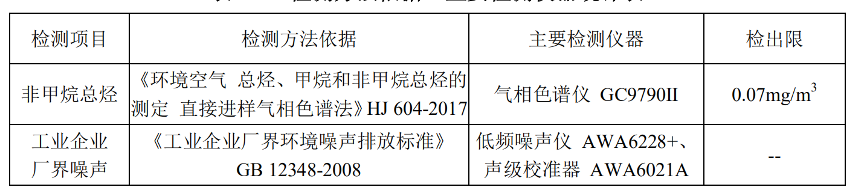
5.1.3检测分析人员、仪器设备
表5-2检测分析人员、仪器设备资质情况一览表
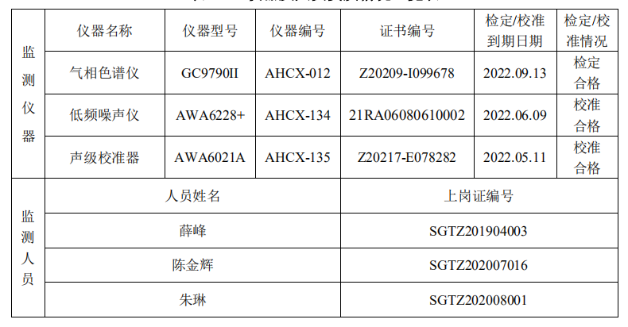
5.1.5仪器监测前后校准记录

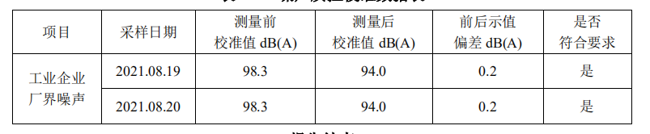

表六
6.1、验收的监测点位
6.1.1项目无组织废气环境空气及噪声监测布点位置如下图所示：

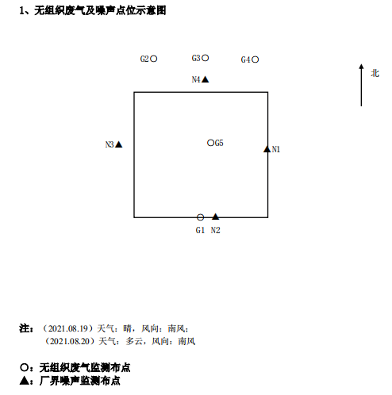
6.2、验收监测内容：

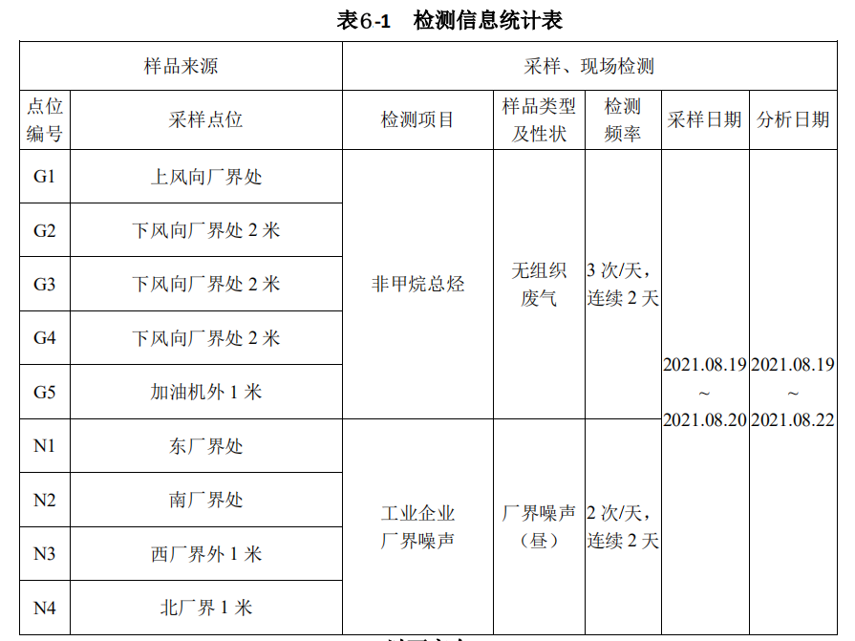

表七
验收监测期间生产工况记录：
验收监测结果：
- 废气监测结果
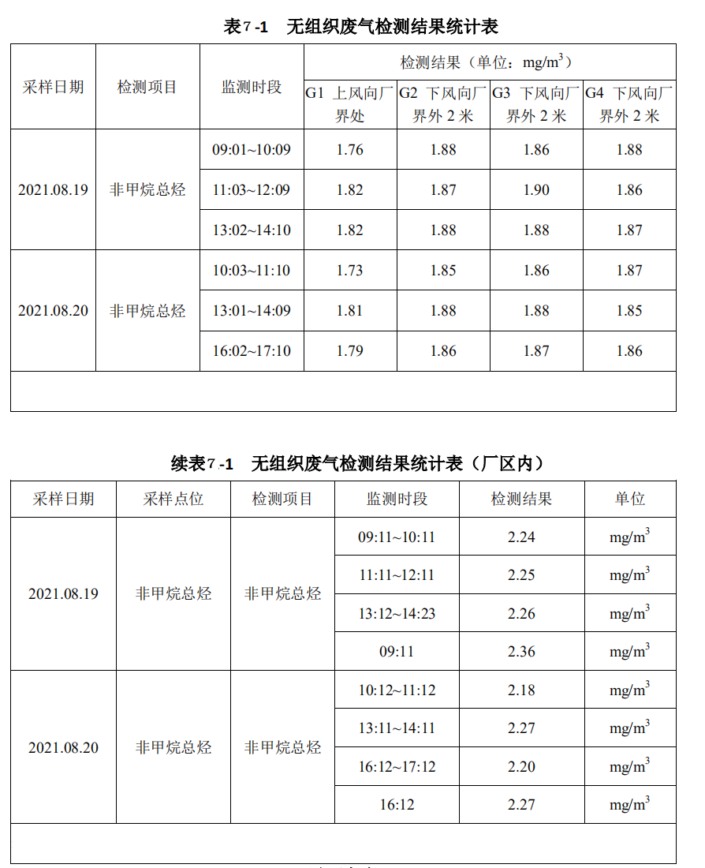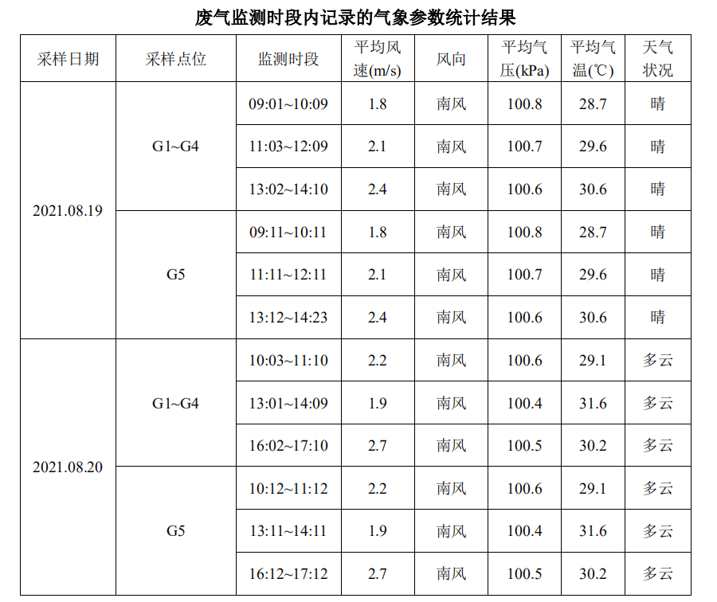 监测结果表明：在验收监测期间，项目厂界无组织废气中非甲烷总烃浓度最大值满足无组织挥发性有机物执行《挥发性有机物无组织排放控制标准》(GB37822-2019)中限值要求。
- 油气回收监测
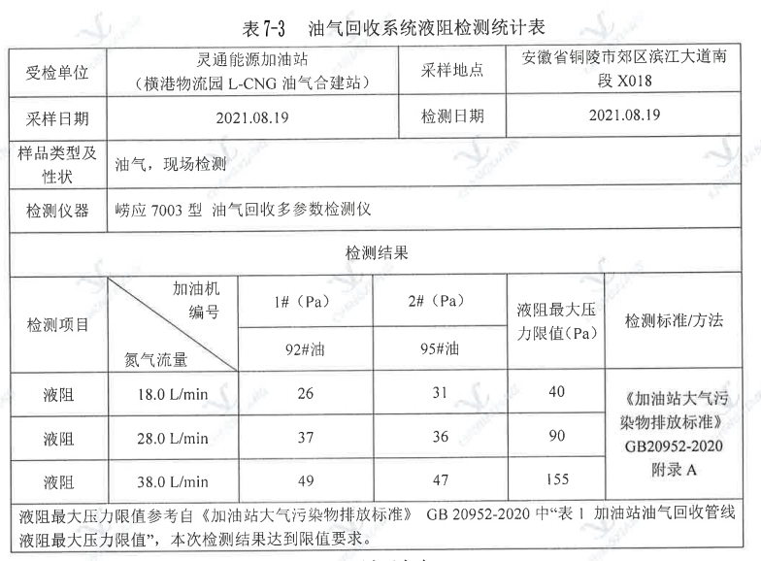
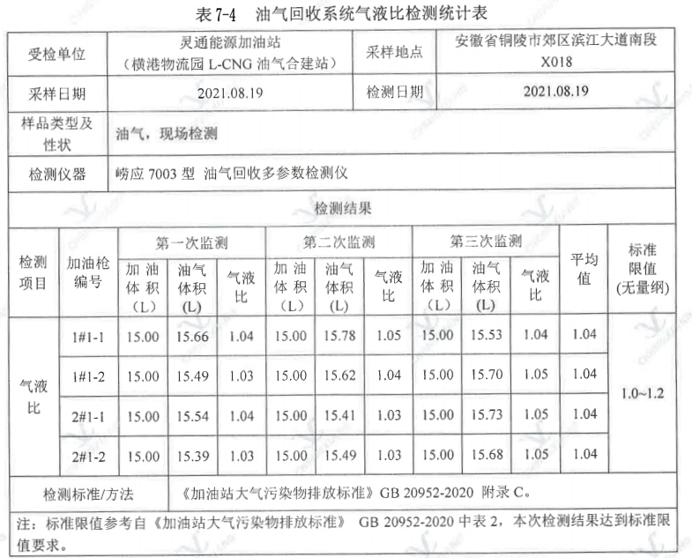
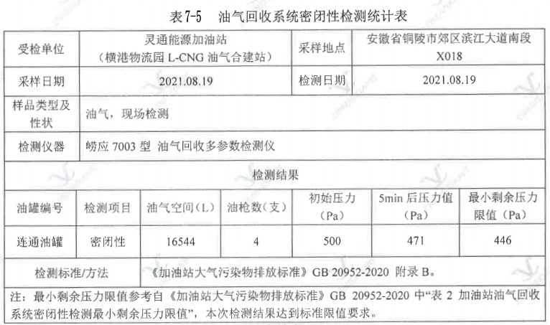
监测结果表明，验收监测期间，加油油气回收管线液阻检测值小于《加油站大气污染物排放标准》（GB20952-2020）表1限值；油气回收系统密闭性压力检测值471Pa大于《加油站大气污染物排放标准》（GB20952-2020）表2中最小剩余压力限值限值446Pa；加油油气回收系统气液比为1.04，满足《加油站大气污染物排放标准》（GB20952-2020）中应大于1.0和小于等于1.2的要求。
3、噪声监测结果
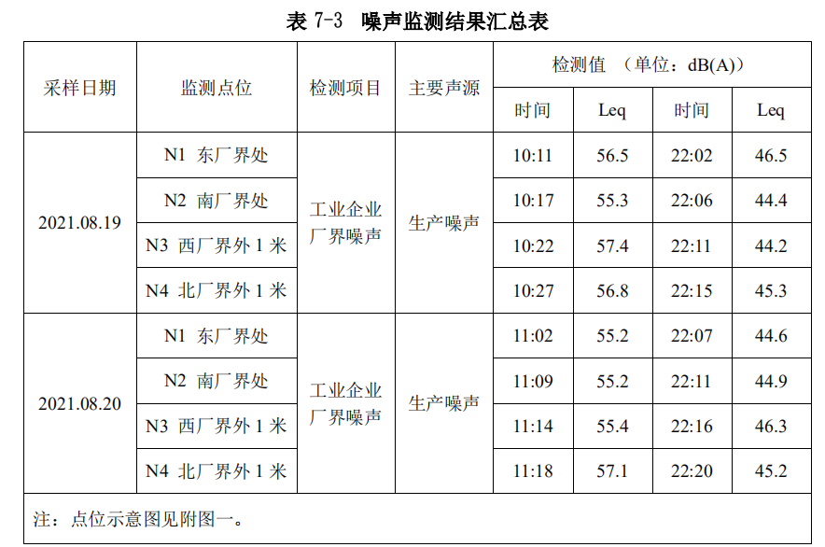

监测结果表明，验收监测期间，项目在营运过程中昼间噪声在55.2~57.4dB(A)，夜间噪声在44.2~46.5dB(A)之间，满足《工业企业厂界环境噪声排放标准》（GB12348-2008）中2类标准要求。

表八
验收监测结论：
一、审批要求及建议落实情况
审批要求及建议 | 落实情况
(一)按照《铜陵市城市扬尘污染防治管理办法》、《铜陵市环境噪声污染防治管理办法》要求，加强项目施工期环境管理.采取施工场地围挡、洒水抑尘，产尘物料密闭运输、施工废水沉淀处理回用等措施，防止水土流失和施工废水、扬尘、固废等污染环境.选用低噪声施工机械，合理安排各类施工机械作业时间，严格控制高噪声设备夜间施工，施工场界噪声须符合《建筑施工场界环境噪声排放标准》 (GB12523-2011)。 | 已落实，该项目在建设期间，严格按照相关的法律法规执行，施工、建设，现已建设完毕，在建设期间，没有接到任何投诉。
(二)按照“雨污分流”原则设计、建设给排水管网。加油站场区地面冲洗废水及生活污水经隔油池、化粪池预处理后一并进入地埋式一体化污水处理设施处理达到《污水综合排放标准》(GB8978-1996)一级标准后外排，做好油品储罐区的防渗处理，防止油品泄漏对地下水及土壤环境造成污染。 | 已落实。本项目按照“雨污分流”原则设计、建设给排水管网。加油区设置了冲洗废水收集槽，加油区的冲洗废水经有效收集，排入隔油池处理，然后与经化粪池处理后的生活污水纳入本站建设的地埋式污水处理装置处理，处理后的废水，委托专人使用吸粪车抽取，送到新民污水处理厂处理。
(三)加强运营期的管理，做好加油区无组织排放废气的防治，设置卸油、加油油气回收装置，使其满足《加油站大气污染物排放标准》(GB20952-2007)的要求。 | 已落实。本项目安装密闭油气回收系统对加油站卸油、储油和加油时挥发的有机废气进行回收。加气区设置拉断阀、自密封阀等；LNG储罐、加气系统设置BOG气体回收装置。
(四)选用低噪声设备，采取有效的隔声、消声和减震等措施，确保厂界噪声达到《工业企业厂界噪声标准》 (GB12348-2008)中2类标准. | 已落实。已采取防震、减震措施，噪声达标排放。厂界噪声满足《工业企业厂界环境噪声排放标准》(GB12348-2008)中2类标准。
(五)按照“资源化、减量化、无害化”处置的原则，妥善处置各类固体废物。储油罐油泥、隔油池油渣等危险废物必须严格按照《危险废物贮存污染控制标准》(GB18597-2001)进行收集、贮存，并委托具有危险废物处理资质的单位处置；危险废物临时暂存库应具有“防风、防雨、防渗漏”功能，并规范设置危险废物识别标牌；生活垃圾定点存放，由环卫部门统一收集清运。 | 已落实。本项目已按照环评要求设置危废暂存库，收集的危废在危废暂存库暂存，委托有资质的单位处置。生活垃圾委托环卫部门处置。
(六)强化油气从储运到使用各个环节的事故防范，制定环境突发事件应急预案，并报我局备案。 | 正在委托第三方编制本站突发环境事件应急预案
二、验收监测结论
安徽灵通清洁能源股份有限公司灵通横港物流园L-CNC油气合建站项目能够执行“环评”和“三同时”制度，相关手续齐备；本项目已建成｡验收监测单位（安徽诚翔分析测试科技有限公司）于2021年8月19日~8月20日对本项目进行了项目竣工环境保护验收监测，废水､废气､噪声监测以及环境管理检查同步进行｡
（1）废水
2021年8月19日~8月20日，验收监测单位（安徽诚翔分析测试科技有限公司）对本项目冲洗废水和生活废水进行调查。本项目在加油岛附近修建了一条环形冲洗废水收集沟槽，收集冲洗废水，然后经隔油池处理后，与经化粪池处理后的生活污水，纳入本项目建设的地埋式污水处理装置，处理后的尾水，委托第三方用吸粪车定期抽取，送新民污水处理厂处理，本项目的废水不外排。
（2）废气
2020年8月19日~8月20日，验收监测单位（安徽诚翔分析测试科技有限公司），对项目无组织废气中非甲烷总烃进行了监测。验收监测期间，项目厂界非甲烷总烃浓度最大值满足《挥发性有机物无组织排放控制标准》(GB37822-2019)中限值要求。
加油油气回收管线液阻检测值小于《加油站大气污染物排放标准》（GB20952-2020）表1限值；油气回收系统密闭性压力检测值471Pa大于《加油站大气污染物排放标准》（GB20952-2020）表2中最小剩余压力限值限值446Pa；加油油气回收系统气液比为1.04，满足《加油站大气污染物排放标准》（GB20952-2020）中应大于1.0和小于等于1.2的要求。
（3）噪声
2020年8月19日~8月20日，验收监测单位（安徽诚翔分析测试科技有限公司），监测结果表明，验收监测期间，项目在营运过程中昼间噪声在55.2~57.4dB(A)，夜间噪声在44.2~46.5dB(A)之间，满足《工业企业厂界环境噪声排放标准》（GB12348-2008）中2类标准要求。
（4）固废
在验收调查时，安徽灵通清洁能源股份有限公司灵通横港物流园L-CNC油气合建站项目固废主要为职工的生活垃圾，职工产生的生活垃圾经垃圾收集箱收集 后由环卫部门定期进行处理。
三、验收结论
安徽灵通清洁能源股份有限公司灵通横港物流园L-CNC油气合建站项目执行了环境影响评价制度，环境保护审查、审批手续完善，基本按照环评及批复的要求落实了污染防治措施，落实了项目环境防护距离要求，基本符合验收条件，建议给予本项目通过竣工环境保护验收。
四、建议和要求
- 加强人员管理，确保环保工作落到实处，加强各类环境保护设施使用、维护与管理，确保污染物稳定达标排放。
- 加强环境宣传教育，注重清洁生产和循环利用。
- 搞好厂区绿化，美化厂区环境。

建设项目环境保护“三同时”竣工验收登记表
建 设 项 目 | 填表单位 |  |  | 安徽灵通清洁能源股份有限公司 |  |  |  |  |  |  | 填表人 |  | / |  |  | 项目经办人 | /
 | 项目名称 |  |  | 灵通横港物流园L-CNC油气合建站项目 |  |  |  |  |  |  | 项目代码 |  |  |  |  | 建设地点 | 铜陵市郊区长江村铜官大道东侧、横港物流园北侧
 | 行业类别 |  |  | D4511 天然气生产和供应业 |  |  |  |  |  |  | 建设性质 |  | ☑新 建 □改、扩 建 □技 术 改 造
 | 设计生产能力 |  |  | 年供汽油2537t、柴油3044t 、LNG 5.48×10⁶Nm³、CNC 1.46×10⁶Nm³ |  |  |  |  |  |  | 实际生产能力 |  | 年供汽油2500t、柴油3000t 、LNG 2.50×106Nm³、CNC1.20×106Nm³ |  | 环评单位 |  |  | 安徽禹水华阳环境工程有限公司
 | 环评文件审批单位 |  |  | 铜陵市郊区环境保护局 |  |  |  |  |  |  | 审批文号 |  | 郊环函【2017】30号 |  | 环评文件类型 |  |  | 环境影响评价报告表
 | 开工日期 |  |  | 2019年10月 |  |  |  |  |  |  | 竣工日期 |  | 2021年5月 |  | 排污许可证申领时间 |  |  | /
 | 环保设施设计单位 |  |  | / |  |  |  |  |  |  | 环保设施施工单位 |  | / |  | 本工程排污许可证编号 |  |  | /
 | 验收报告编制单位 |  |  | 安徽世纪鑫源环保科技有限公司 |  |  |  |  |  |  | 环保设施检测单位 |  | 安徽诚翔分析测试科技有限公司 |  | 验收监测时工况 |  |  | /
 | 投资总概算(万元) |  |  | 3000 |  |  |  |  |  |  | 环保投资总概算(万元) |  | 45 |  | 所占比例(%) |  |  | 1.5%
 | 实际总投资(万元) |  |  | 3890 |  |  |  |  |  |  | 实际环保投资(万元) |  | 63 |  | 所占比例(%) |  |  | 1.62%
 | 废水治理(万元) |  |  | 15 | 废气治理(万元) |  | 10 | 噪声治理(万元) |  | 3 | 固废治理(万元) |  | 5 |  | 绿化及生态(万元) |  |  | / | 其它 |  | 30
 | 新增废水处理设施能力 |  |  | / |  |  |  |  |  |  | 新增废气处理设施能力 |  | / |  | 年平均工作时 |  |  | 2400 h
运营单位 |  |  |  | 安徽灵通清洁能源股份有限公司 |  |  |  | 运营单位社会统一信用代码(或组织机构代码) |  |  |  |  |  |  | 验收时间 |  |  | 2019年4月18日~4月19日
污染物排放达标与总量控制(工业建设项目详填) |  | 污染物 |  | 原有排放量 (1) | 本期工程  实际排  放浓度 (2) | 本期工程  允许排  放浓度 (3) |  | 本期工程产生量 (4) | 本期工程自身削减量(5) |  | 本期工程实际排放量 (6) | 本期工程核定排放总量 (7) | 本期工程“以新带老”削减量 (8) | 全厂实际排放总量(9) | 全厂核定排放总量  (10) |  |  | 区域平衡替代削减量(11) |  | 排放增减量  (12)
 |  | 废气 |  | 0
 |  | 非甲烷总烃 |  | 0
 |  | 废水 |  | 0 |  |  |  |  |  |  | /
 |  | COD |  | 0 | / | / |  |  |  |  | / |  |  | / |  |  |  |  |  | /
 |  | NH3-N |  | 0 | / | / |  |  |  |  | / |  |  | / |  |  |  |  |  | /
 |  | 与项目有关的其他特征污染物
 |  |  | 固废 | 0 |  |  |  |  |  |  |  |  |  |  |  |  |  |  |  | 0
注：1､排放增减量：(+)表示增加，(-)表示减少 2､(12)=(6)-(8)-(11)，(9)=(4)-(5)-(8)-(11)+(1) 3､计量单位：废水排放量——万吨/年；废气排放量——万标立方米/年；工业固体废物排放量——万吨/年；水污染物排放浓度——毫克/升； 大气污染物排放浓度——毫克/立方米；水污染物排放量——吨/年；大气污染物排放量——吨/年

附件

附件1：委托书
附件2：项目立项文件
附件3：建设单位营业执照
附件4：项目的环评批文
附件5：合作协议
附件6：验收监测报告
附图1：项目地理位置图
附图2：项目周边关系图
附图3：项目总平面布置图
附图4：项目与敏感点关系图

附件1：委托书

委 托 书

安徽诚翔分析测试科技有限公司：
我公司灵通横港物流园L-CNC油气合建站项目现已完成环境影响评价报批工作，根据国家生态环境部《建设项目竣工环境保护验收暂行办法》文件精神，特委托安徽诚翔分析测试科技有限公司对我公司灵通横港物流园L-CNC油气合建站项目开展建设项目竣工环境保护验收监测工作，提供合格的监测数据 。

特此委托

安徽灵通清洁能源股份有限公司

2021年8月2日

委 托 书

安徽世纪鑫源环保科技有限公司：
我公司灵通横港物流园L-CNC油气合建站项目现已完成环境影响评价工作，根据国家生态环境部《建设项目竣工环境保护验收暂行办法》文件精神，委托安徽诚翔分析测试科技有限公司对灵通横港物流园L-CNC油气合建站项目开展建设项目竣工环境保护验收监测工作，现监测数据已出来，特委托贵公司根据监测数据编制该项目的竣工环境保护验收报告。

特此委托

安徽灵通清洁能源股份有限公司

2021年8月10日

附件一 企业营业执照
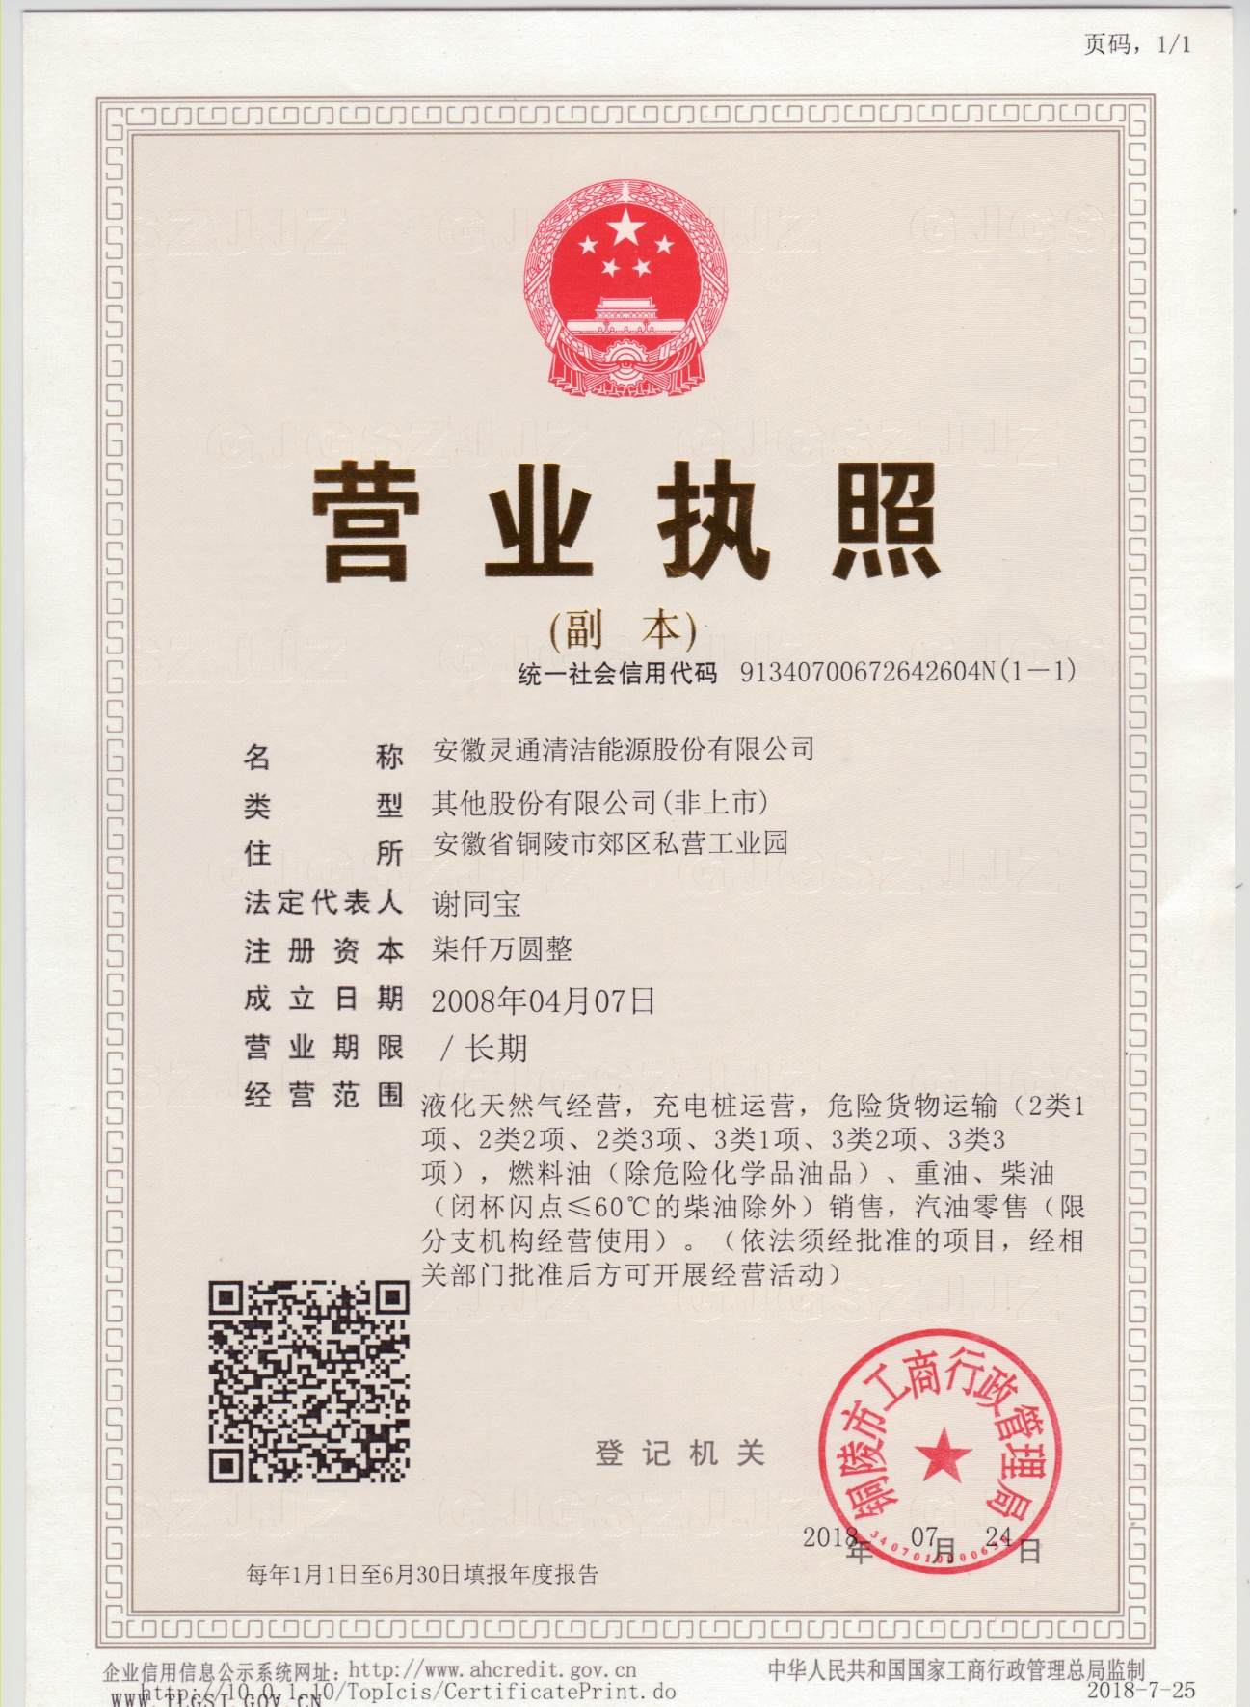

附件二 拟建工程选址审查意见通知
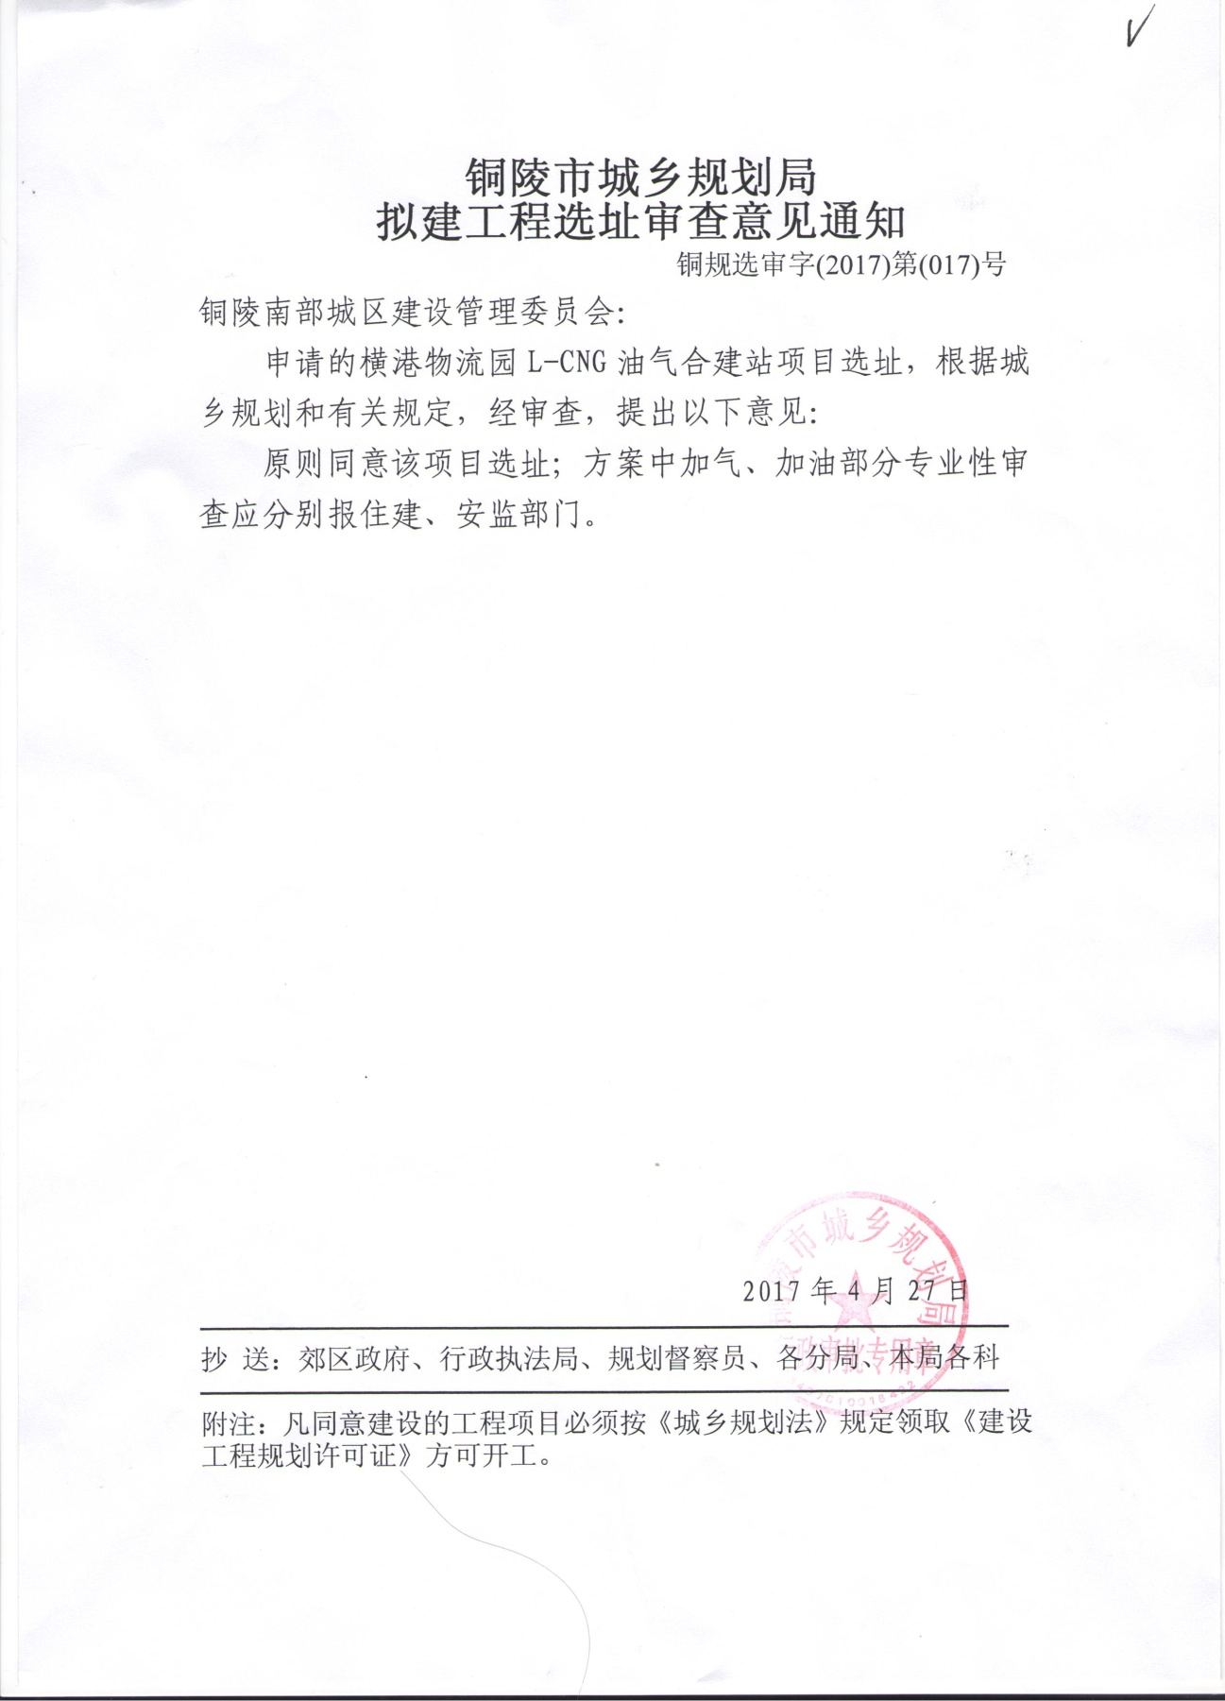

附件三：项目备案的函
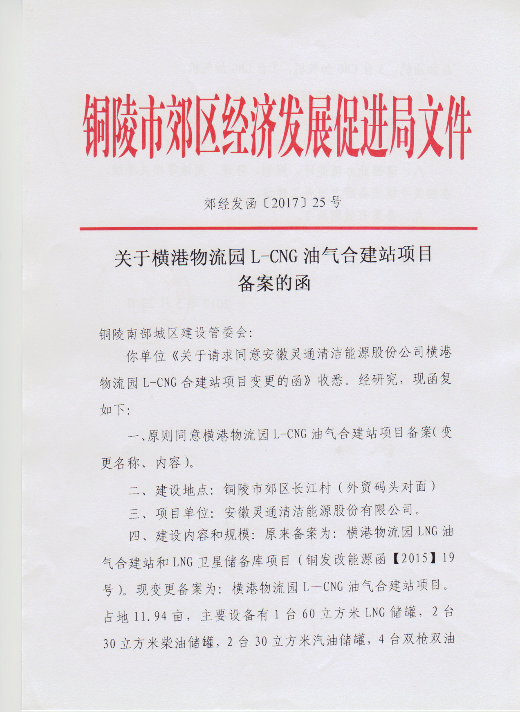

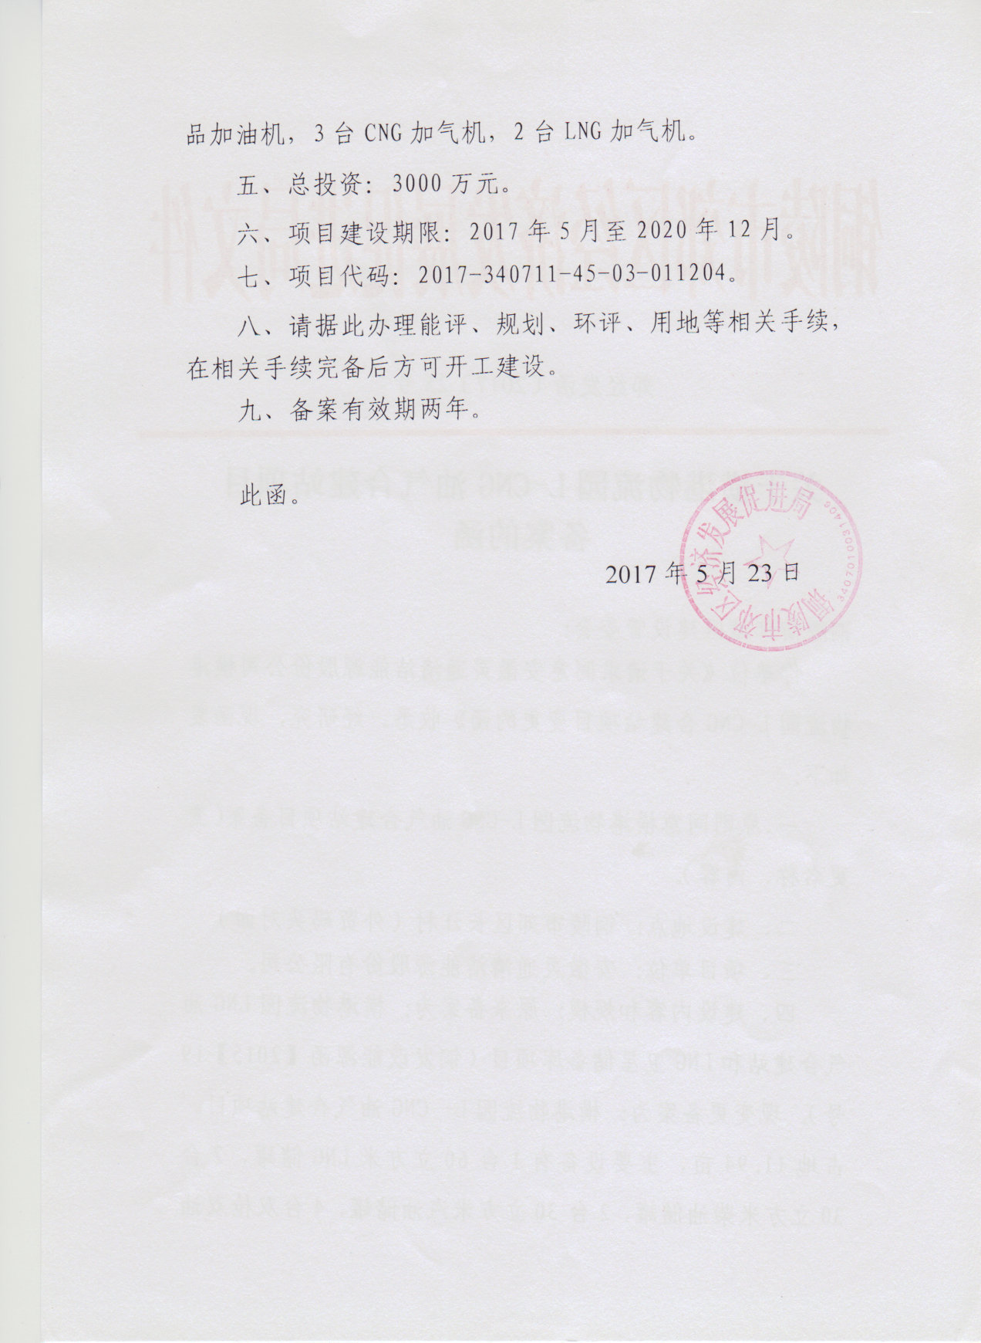

附件四：该项目环境影响评价审批文件
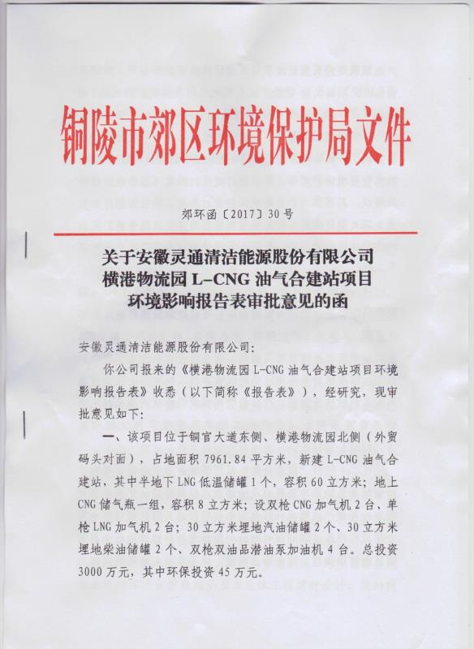
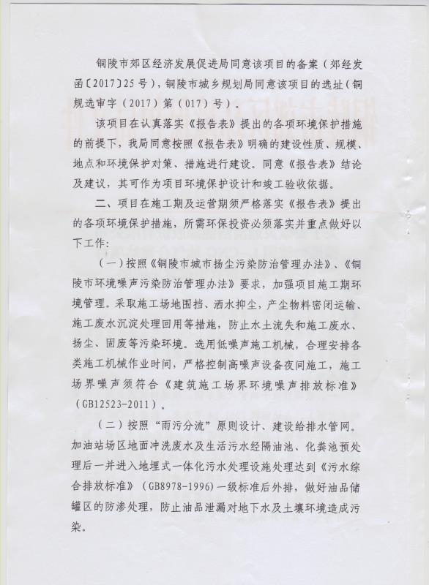
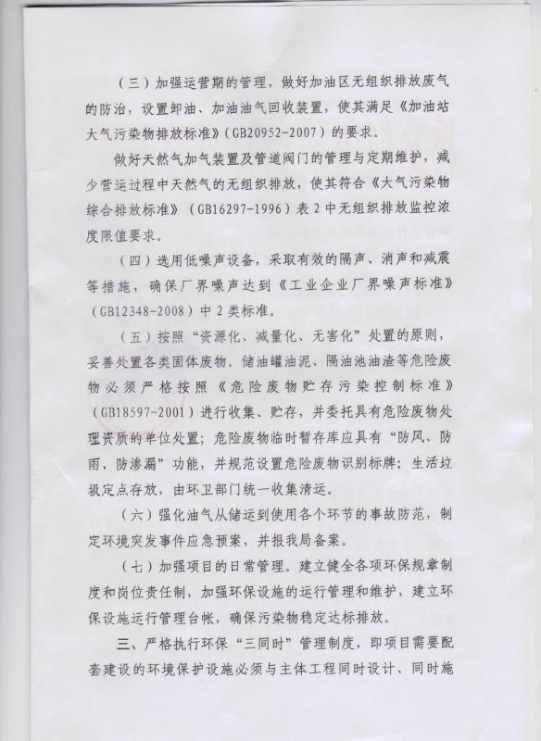

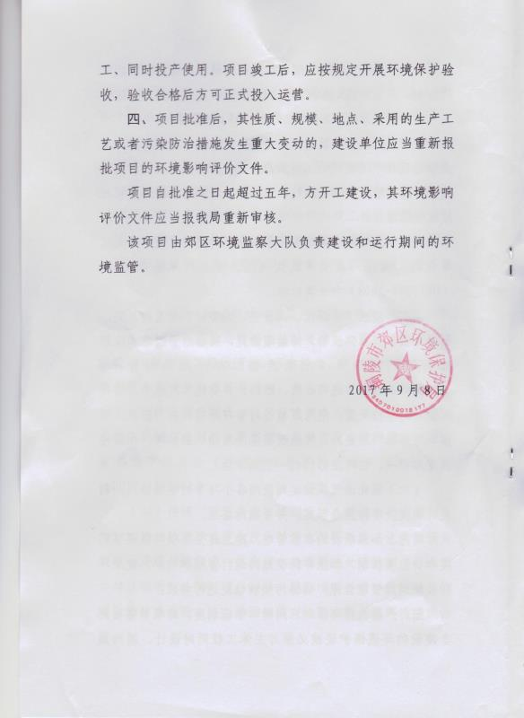

附件5：验收监测报告
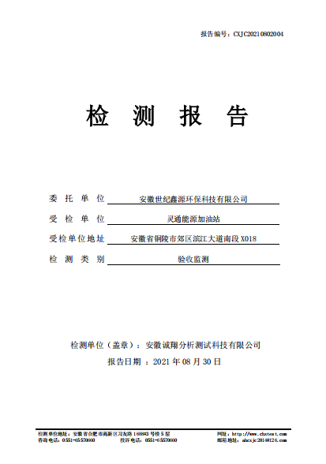

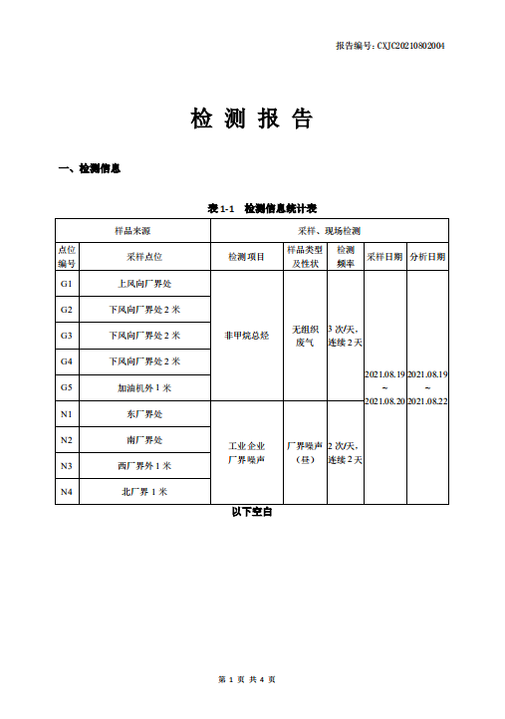

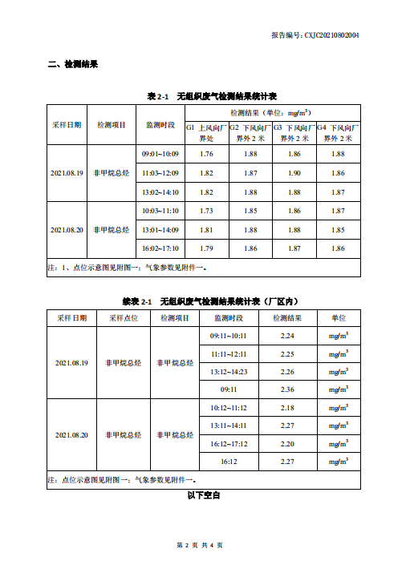
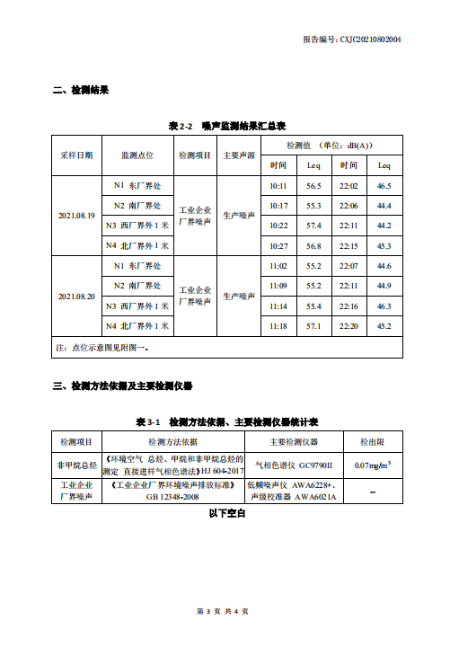
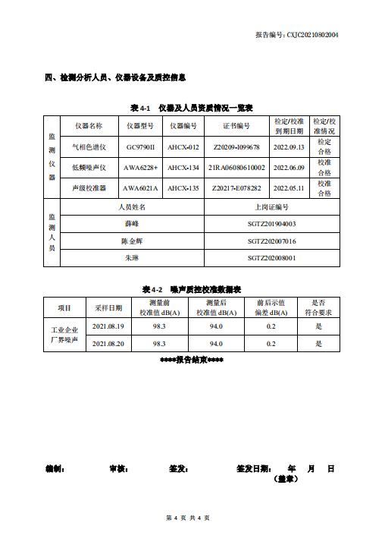
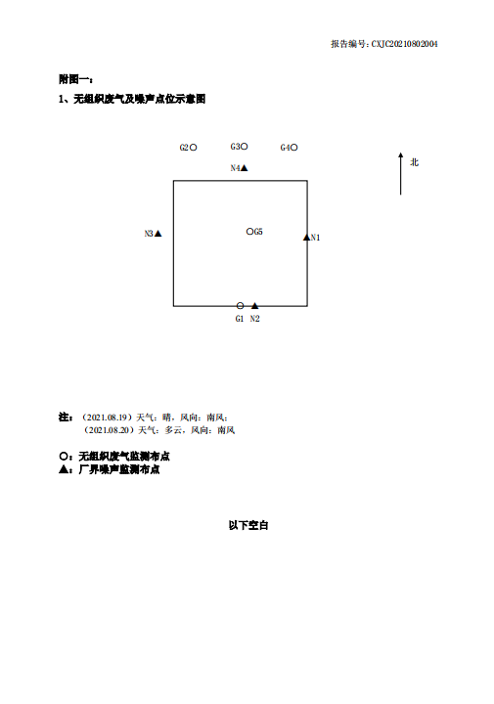
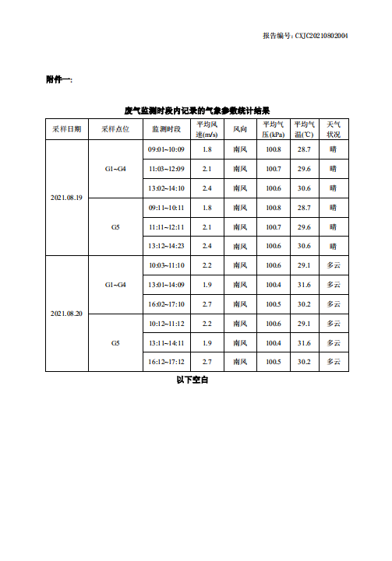
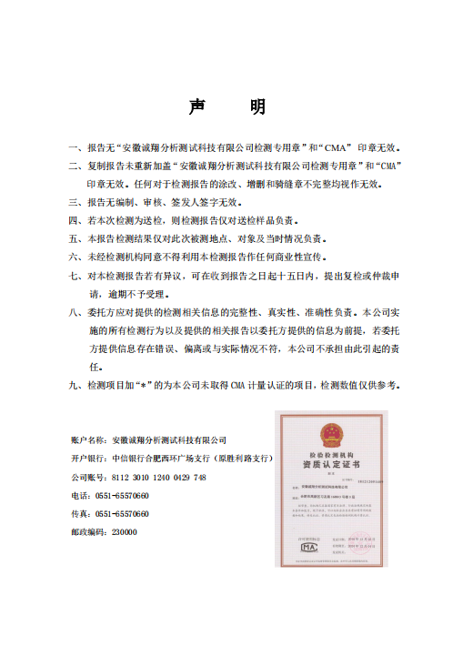

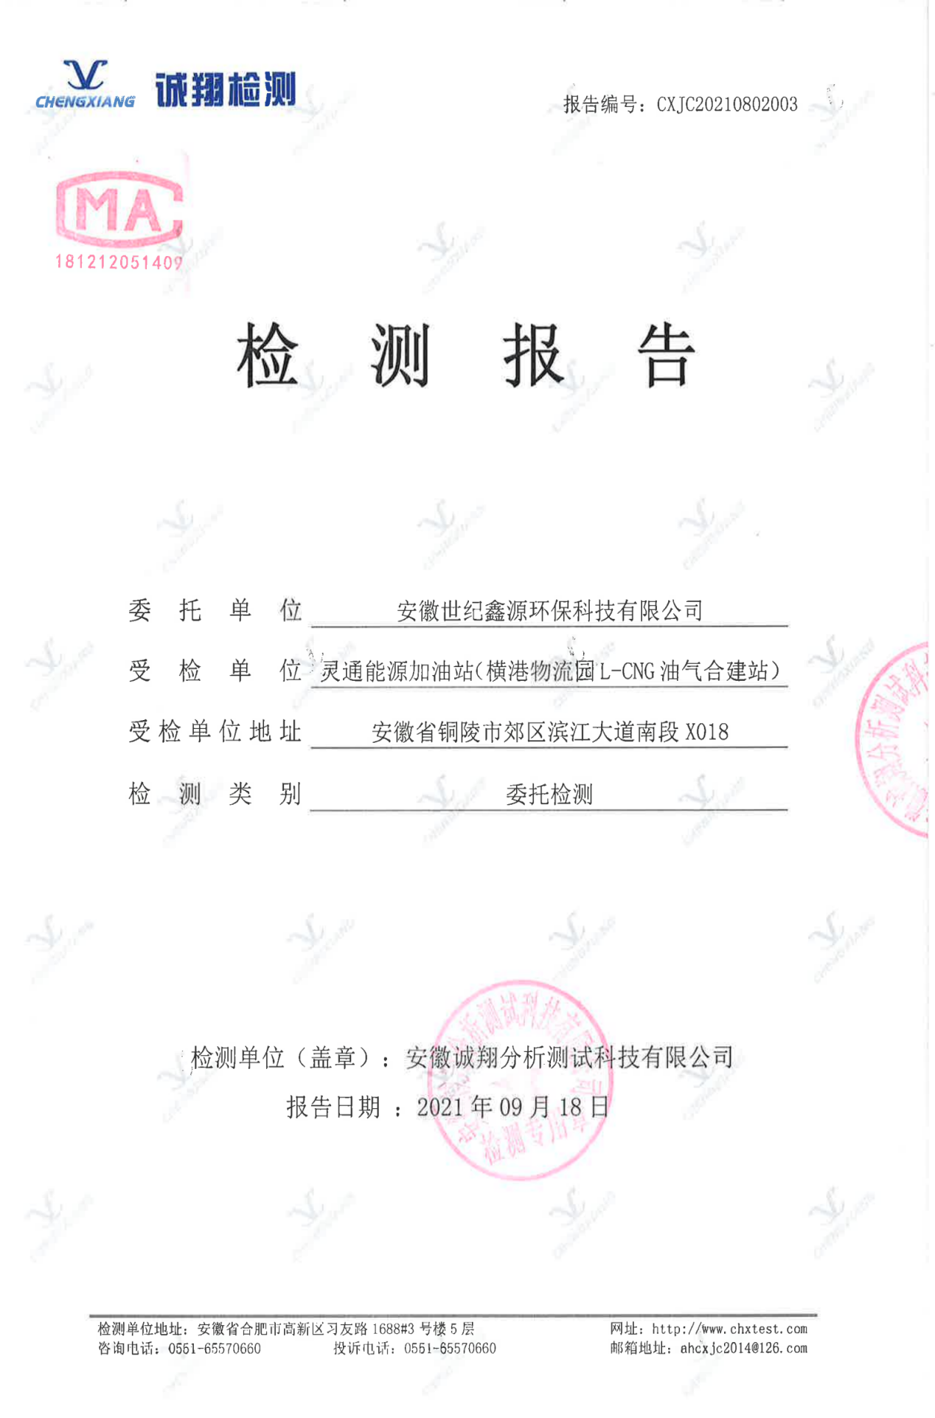

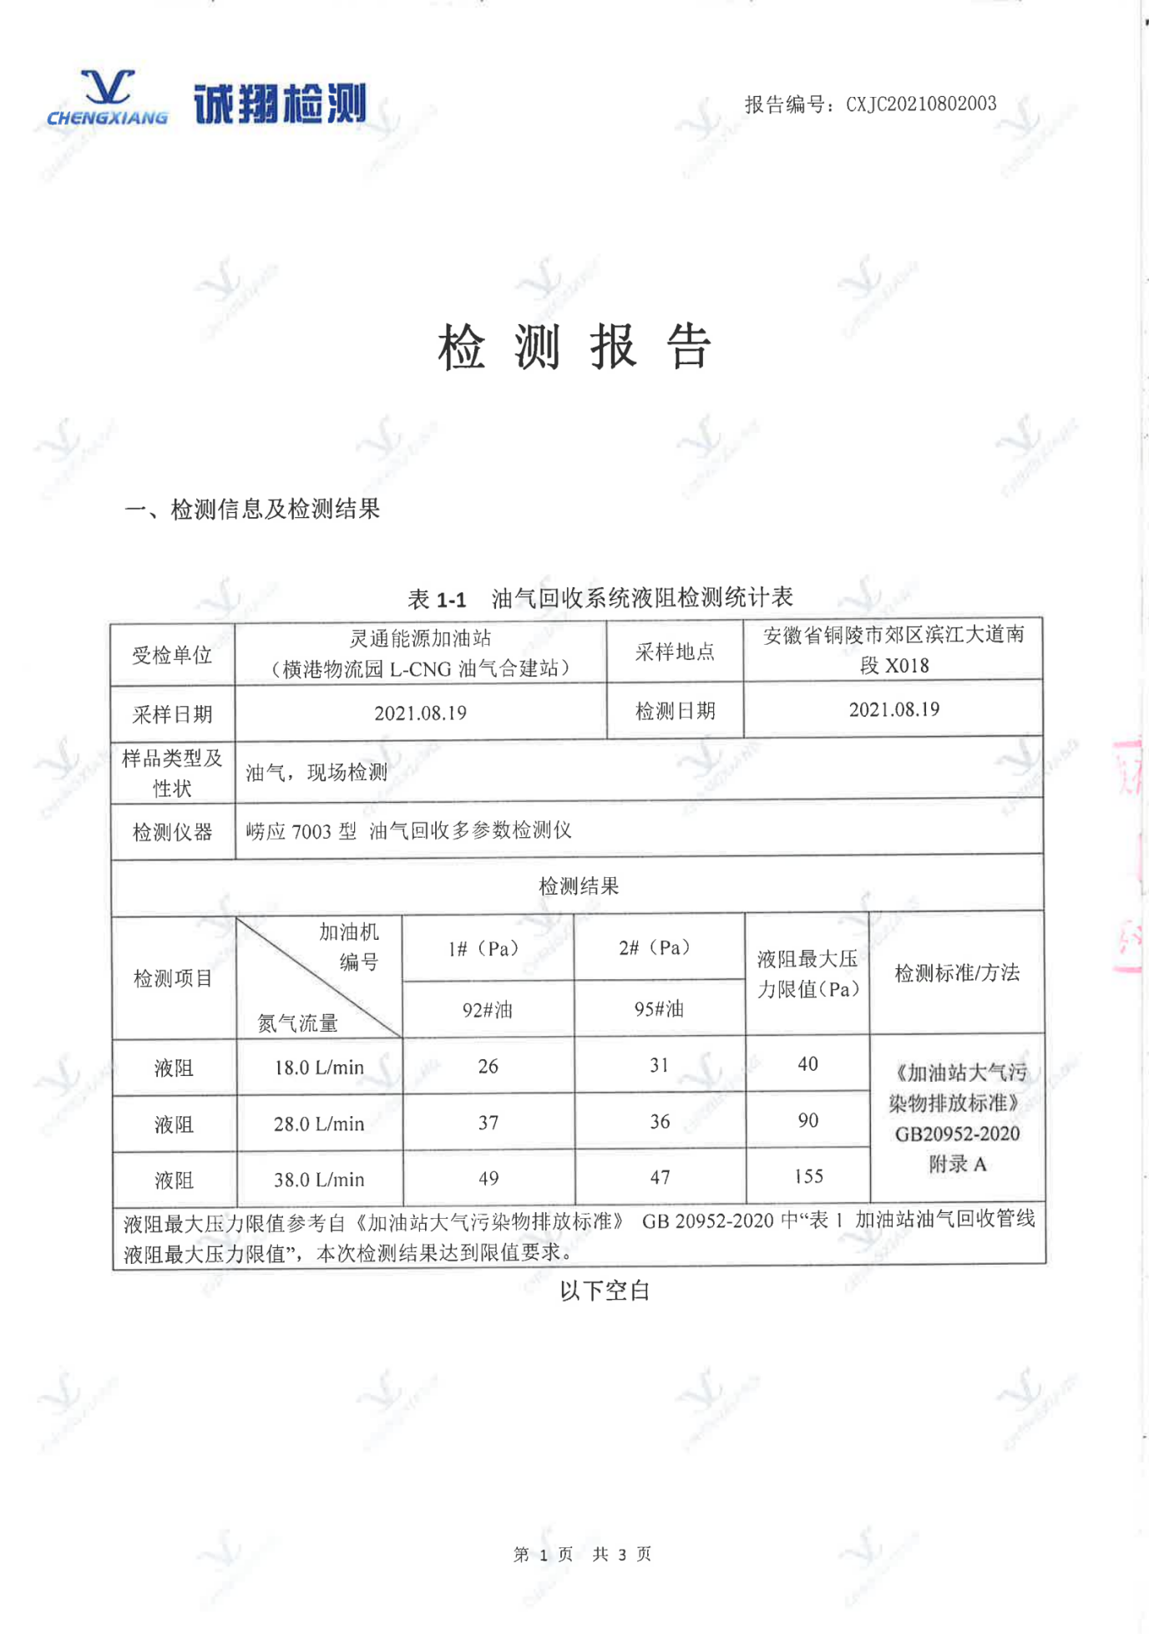

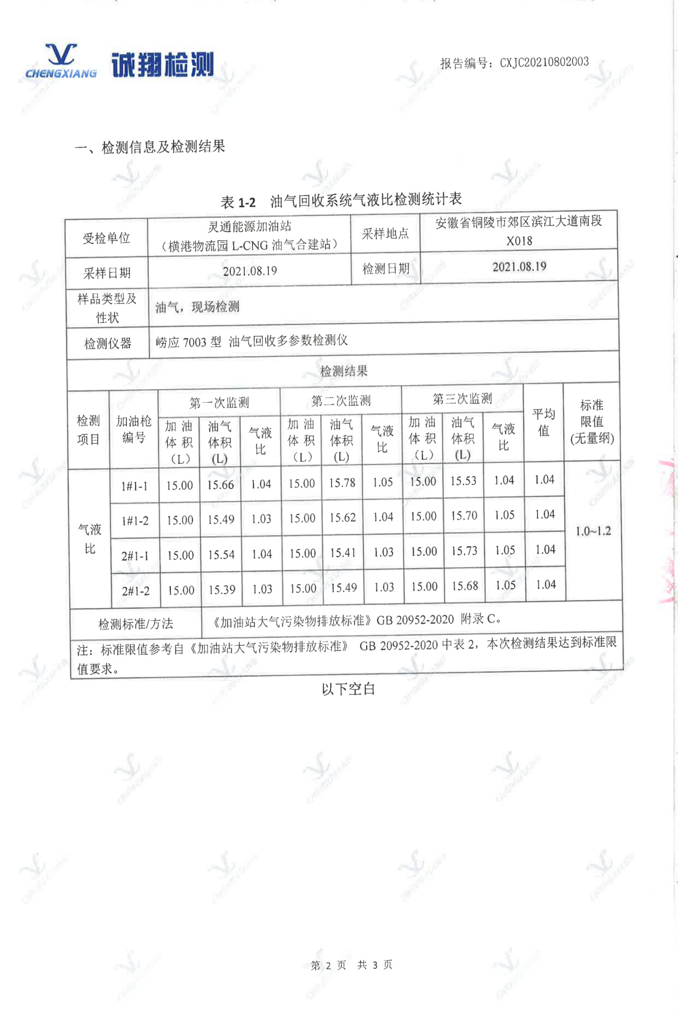

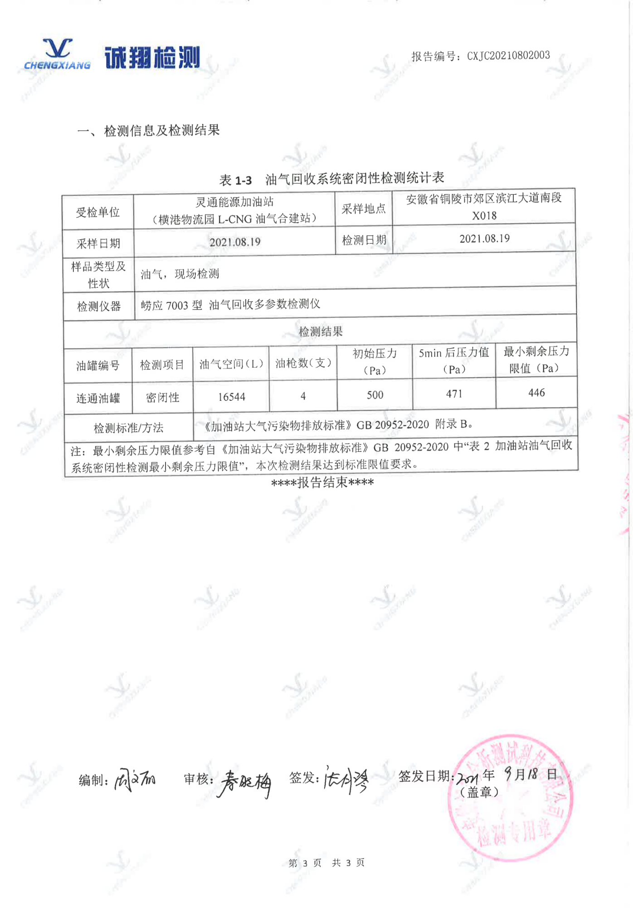

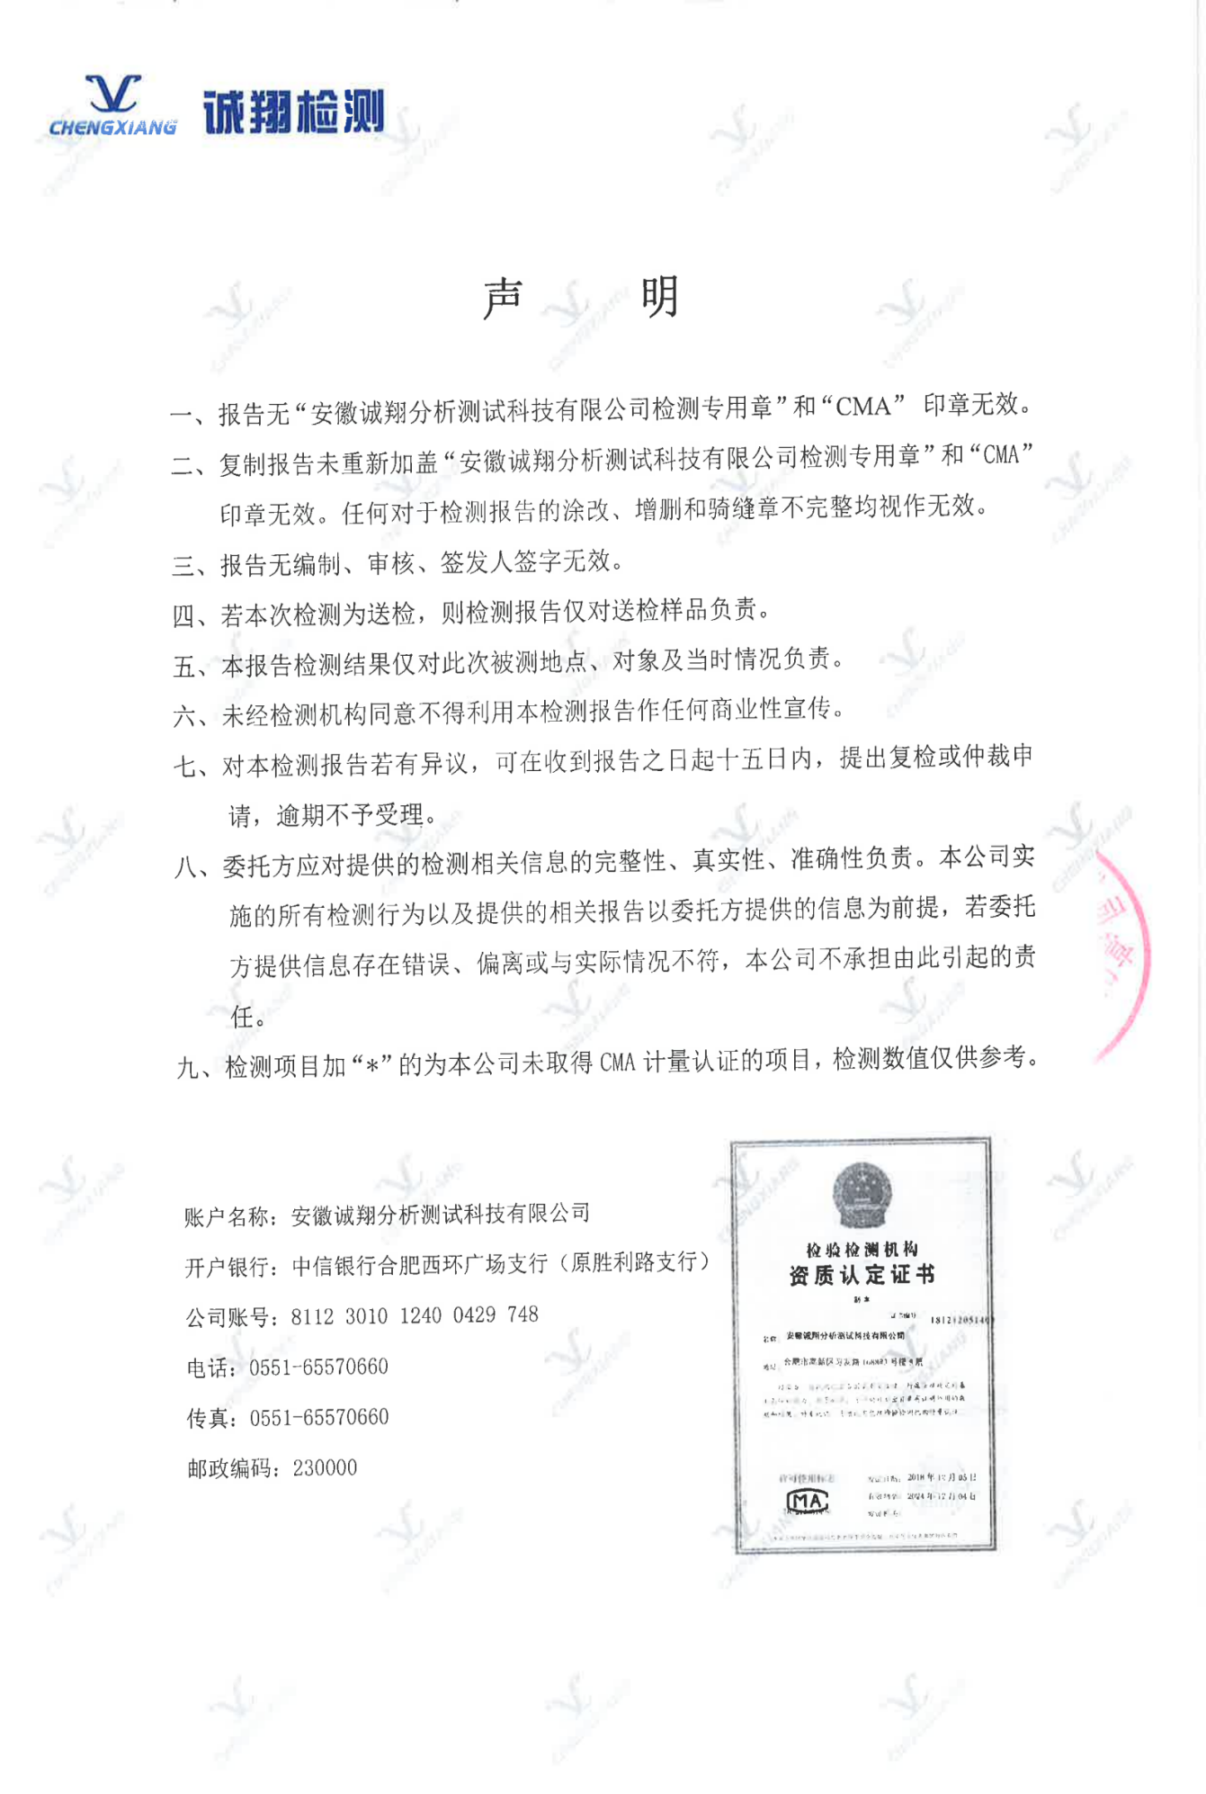

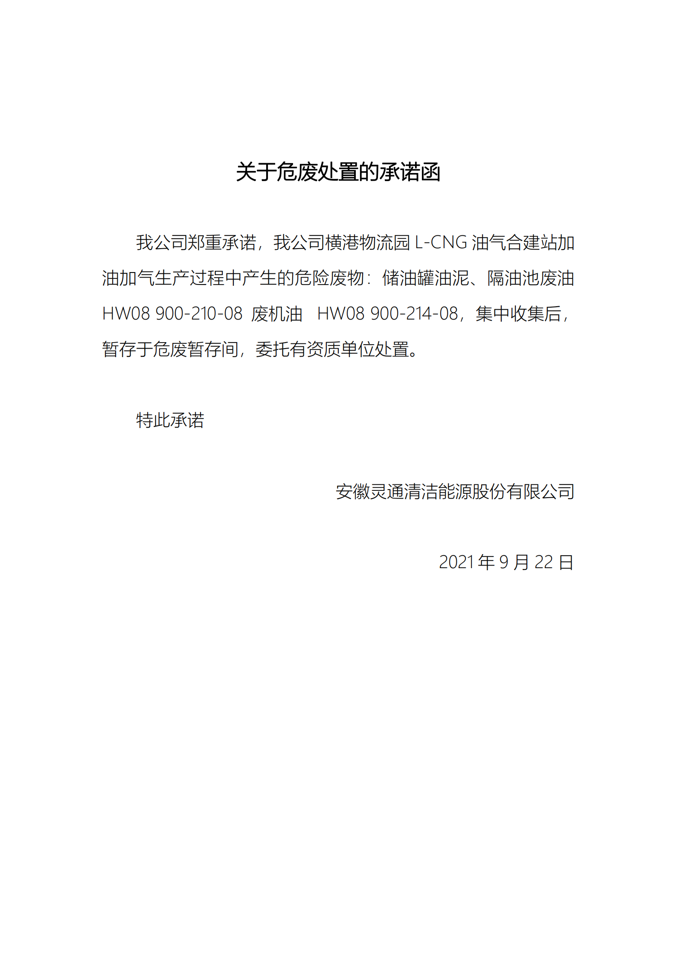
附图1：项目地理位置图
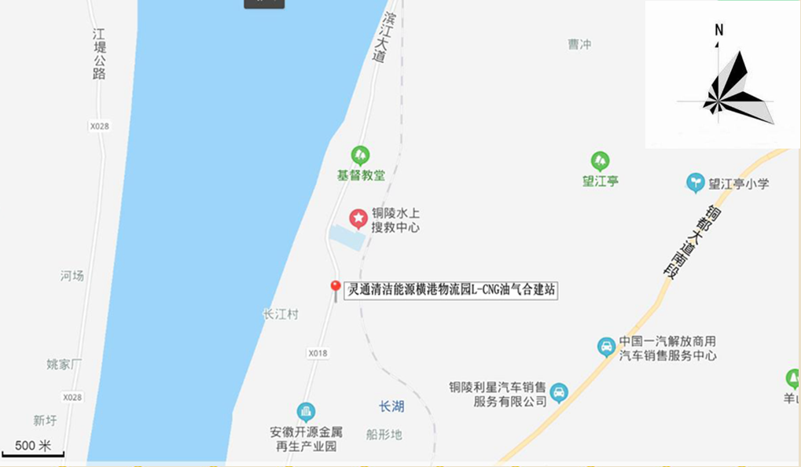
附图2：项目周边关系图
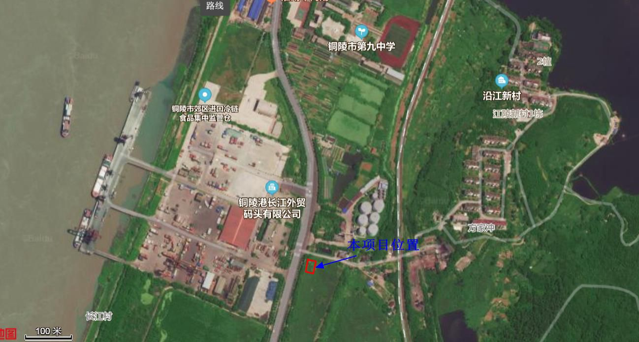
附图3：项目总平面布置图
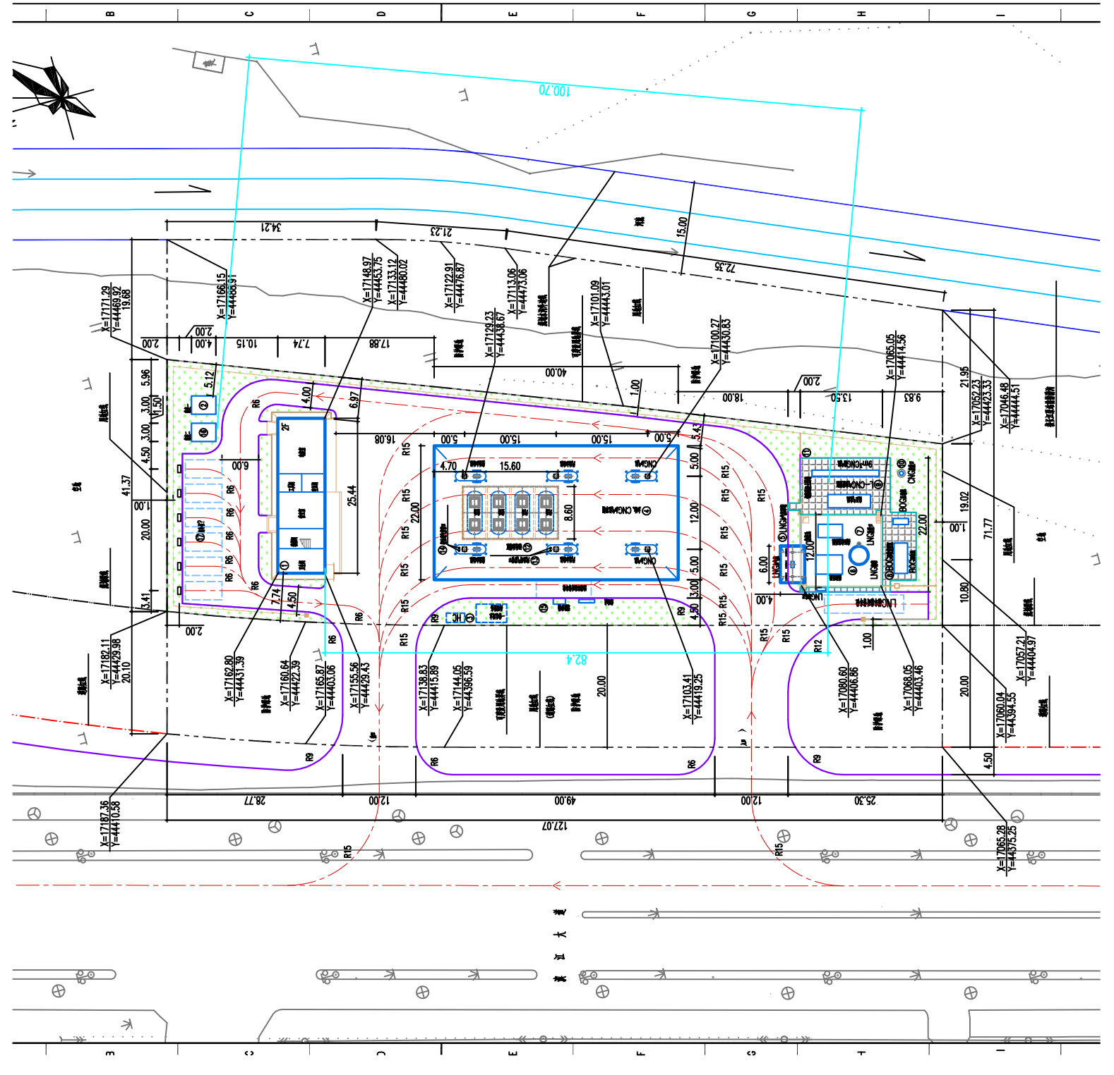
附图4：项目与敏感点关系图
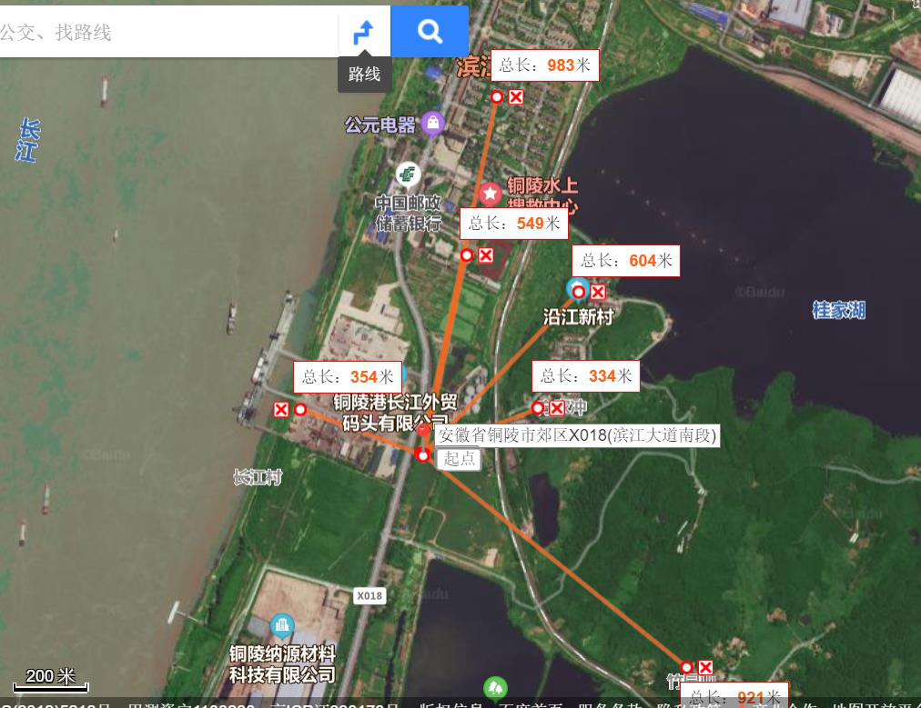

其他需要说明的事项

根据环保部发布的《建设项目竣工环境保护验收暂行办法》(2017年11月20日)中第八条规定，本项目不属于以下情形：
- 未按环境影响报告书(表)及其审批部门审批决定要求建成环境保护设施，或者环境保护设施不能与主体工程同时投产或者使用的；
- 污染物排放不符合国家和地方相关标准､环境影响报告书(表)及其审批部门审批决定或者重点污染物排放总量控制指标要求的；
- 环境影响报告书(表)经批准后，该建设项目的性质､规模､地点､采用的生产工艺或者防治污染､防止生态破坏的措施发生重大变动，建设单位未重新报批环境影响报告书(表)或者环境影响报告书(表)未经批准的；
- 建设过程中造成重大环境污染未治理完成，或者造成重大生态破坏未恢复的；
- 纳入排污许可管理的建设项目，无证排污或者不按证排污的；
- 分期建设､分期投入生产或者使用依法应当分期验收的建设项目，其分期建设､分期投入生产或者使用的环境保护设施防治环境污染和生态破坏的能力不能满足其相应主体工程需要的；
- 建设单位因该建设项目违反国家和地方环境保护法律法规受到处罚，被责令改正，尚未改正完成的；
- 验收报告的基础资料数据明显不实，内容存在重大缺项､遗漏，或者验收结论不明确､不合理的；
- 其他环境保护法律法规规章等规定不得通过环境保护验收的｡

